

Картплоттер МИРАН КР-7 и КР-7А

РУКОВОДСТВО ПОЛЬЗОВАТЕЛЯ

ИНСТРУКЦИИ ПО ТЕХНИЧКЕ БЕЗОПАСНОСТИ
Для пользователя | Для сервис-инженера
ВНИМАНИЕ | ВНИМАНИЕ
Не открывайте оборудование.  Внутри оборудования должен  работать только  квалифицированный персонал | Не открывайте крышку, если полностью не ознакомлены с электрическими схемами и руководством по техническому обслуживанию.  Неправильное обращение может привести к поражению электрическим током.
Не разбирайте и не модифицируйте  оборудование самостоятельно.  Это может привести к возгоранию,  поражению электрическим током  или серьезным травмам. | Перед началом установки выключите питание на распределительном щите.  Если оставить питание включенным, это может привести к возгоранию или поражению электрическим током
Немедленно отключите питание  на распределительном щите,  если оборудование выделяет дым  или воспламеняется.  Дальнейшее использование оборудования может  привести к возгоранию или поражению электрическим током. Обратитесь за обслуживанием к техническим специалистам компании «Маринэк». | Убедитесь, что источник питания  совместим с номинальным напряжением оборудования.  Неправильное подключение источника питания может привести к возгоранию или повреждению оборудования
Используйте соответствующий предохранитель.  Использование неправильного предохранителя может привести к повреждению оборудования или возгоранию. | Используйте соответствующий предохранитель.  Использование неправильного предохранителя может привести к повреждению оборудования или возгоранию.
Убедитесь, что источник питания
совместим с оборудованием.
Неправильное питание может привести к перегреву оборудования
Допустимый диапазон температур
от -5℃ до 55℃ для дисплея.
Использование оборудования вне этих
диапазонов может привести к его повреждению.

СОДЕРЖАНИЕ

ПРЕДИСЛОВИЕ…………………………………………………………………….. | 6
ОСНОВНЫЕ ЭКСПЛУАТАЦИОННЫЕ И ТЕХНИЧЕСКИЕ ХАРАКТЕРИСТИКИ…………………………………………………………………. | 7
КОНФИГУРАЦИЯ……………………………………………………………………. | 11
1. ОБЗОР ФУНКЦИЙ……………………………………………………………….. | 12
1.1 Инструкция кнопочной панели………………………………………………... | 12
1.2 Включение и выключение………………………………………………………. | 13
1.3 Регулировка яркости и затемнения……………………………………………… | 13
1.4 Как выбрать режим дисплея……………………………………………………... | 13
1.5 Выбор режима дисплея с помощью иконок…………………………………….. | 14
2. ОБЗОР ДИСПЛЕЯ КАРТПЛОТТЕРА…………………………………………. | 16
2.1 Выбор диапазона масштабирования дисплея………………………………….. | 16
2.2 Движение курсором……………………………………………………………… | 16
2.3 Панорамирование дисплея картплоттера……………………………………... | 17
2.4 Центровка позиции судна……………………………………………….. | 17
2.5 Карта………………………………………………………………………………. | 17
2.6 Перспективный вид……………………………………………………………… | 18
2.7 Линия курса………………………………………………………………………. | 19
2.8 Курсор…………………………………………………………………………….. | 20
2.9 Цвет/форма судна…………………………………………………………………. | 20
2.10 Диапазон охвата……………………………………………………………… | 21
2.11 Отрисовки…….………………………………………………………………….. | 22
2.12 Палитра………………………………………………………………… | 22
2.13 Направление карты…………………………………………………………….. | 23
3. ТРЕК……………………………………………………………………………….. | 25
3.1 Смена цвета текущего трека…………………………………………………… | 25
3.2 Смена интервалов построения текущего трека………………………………… | 25
3.3 Сохранение текущего трека……………………………………………………… | 26
3.4 Удаление текущего трека………………………………………………………… | 27
3.5 Удаление сохраненного трека……………………………………………………. | 27
3.6 Перенос сохраненного трека в маршрут……………………………………….. | 27
3.7 Отображение сохраненного трека на экране……………………………………. | 28
4. ПУТЕВАЯ ТОЧКА/MOB……………………………………………………….. | 30
4.1 Ввод путевых точек………………………………………………………………. | 30
4.2 Ввод точки MOB………………………………………………………………….. | 32
4.3 Отображение названия путевой точки…………………………………………... | 33
4.4 Редактирование путевой точки через функциональное меню………… | 33
4.5 Удаление путевый точек через функциональное меню …………………….. | 35
4.6 Редактирование путевых точек на экране………………………………………. | 35
4.7 Удаление путевых точек на экране………………………………………………. | 36
5. МАРШРУТЫ…………………………………………………………………….. | 38
5.1 Создание маршрутов…………………………………………………………….. | 38
5.2 Редактирование маршрутов……………………………………………………… | 39
5.3 Удаление маршрутов……………………………………………………………… | 41
6. ПУНКТ НАЗНАЧЕНИЯ………………………………………………………… | 43
6.1 Установка пункта назначения курсором………………………………………… | 43
6.2 Установка пункта назначения с помощью путевой точки…………………….. | 43
6.3 Установка маршрута в качестве пункта назначения…………………………. | 44
6.4 Установка данных трека в качестве пункта назначения……………………….. | 45
6.5 Отмена пункта назначения………………………………………………………. | 47
6.6 Дистанция………………………………………………………………………… | 47
7. СИГНАЛ ТРЕВОГИ…………………………………………………………….. | 50
7.1 Сигнализация о буксировке якоря………………………………………………. | 50
7.2 Сигнализация о прибытии……………………………………………………….. | 51
7.3 Сигнализация уклонения (XTE)………………………………………………… | 51
7. 4 Сигнализация скорости………………………………………………………….. | 52
7.5 Сигнализация напряжения………………………………………………………. | 52
7.6 Сигнализация таймера……………………………………………………………. | 53
7.7 Выбор типа гудка…………………………………………………………………. | 53
8. ФУНКЦИЯ ОТРИСОВКИ………………………………………………………. | 55
8.1 Отрисовка меток………………………………………………………………….. | 55
8.2 Отрисовка линий…………………………………………………………………. | 57
8.3 Отрисовки…………………………………………………………………………. | 58
8.4 Удаление или редактирование отрисовок………………………………………. | 59
9. ДРУГИЕ НАСТРОЙКИ………………………………………………………….. | 61
9.1 Масштабирование карты………………………………………………………… | 61
9.2 Единица измерения………………………………………………………………. | 61
9.3 Пеленг……………………………………………………………... | 62
9.4 Магнитная вариация. ……………………………………………………………. | 63
9.5 Отклонение………………………………………………………………………... | 63
9.6 Время………………………………………………………………………………. | 64
9.7 Скорость TTG (времени перехода)/ ETA (расчетного времени прибытия)…… | 65
9.8 Звук нажатия кнопок……………………………………………………………… | 65
9.9 Экран ветра………………………....…………………………………………… | 65
9.10 Настройки GPS………………………………………………………………….. | 66
9.11 Отображение данных NMEA…………………………………………………… | 69
10. ФУНКЦИЯ АИС……………………………………………………………….. | 71
10.1 Список судов……………………………………………………………………. | 71
10.2 Сигнал тревоги о столкновении……………………………………………….. | 71
10.3 Информация о собственном судне……………………………………………... | 72
10.4 Экран графических данных……………………………………………………. | 72
10.5 Просмотр информации о судах АИС на плоттере и экране АИС……………. | 73
10.6 Проверка всех судов AIS в пределах видимости радара (экран АИС)…….. | 73
10.7 Аварийная сигнализация……………………………………………………….. | 74
10.8 Настройка начала пути/прибытия……………………………………………… | 74
10.9 АИС судна……………………………………………………………………….. | 75
10.10 Отображение трека АИС ……………………………………………………. | 76
10.11 Название АИС……………………………………….………………………… | 76
10.12 Отображение АИС плоттера....……………………………………………….. | 76
10.13 Запись треков АИС…………………………………………………………… | 77
10.14 Сообщения АИС …………………………………………………………….. | 79
11. ФУНКЦИЯ ЭХОЛОТА………………………………………………………… | 82
11.1 Режим эхолота…………………………………………………………………… | 82
11.2 Усиление…………………………………………………………………………. | 83
11.3 Диапазон…………………………………………………………………………. | 84
11.4 TVG………………………………………………………………………………. | 84
11.5 Улучшение изображения………………………………………………………... | 85
11.6 Режим сплит (плоттер+эхолот) ………………………………………………… | 86
11.7 Меню сонара………….………………………………………………………….. | 86
11.8 Сигнализация….………………………………………………………………… | 93
11.9 Системное меню…………………………………………………………………. | 94
11.10 Данные поля……………………………………………………………………. | 95
11.11 Сохранение местоположения эхо-сигнала истории в памяти путевых точек. | 96
12. ДАННЫЕ.………………………………………………………………………. | 98
12.1 Подключение выходных данных к внешнему устройству…………………… | 98
12.2 Подключение к предложениям NMEA0183 от внешнего устройства………... | 100
12.3 Подключение датчика температуры……………………………………………. | 100
12.4 Импорт и экспорт пользовательских данных………………………………….. | 101
13. УСТАНОВКА……………………………………………………………………. | 106
14. СХЕМА ПОДКЛЮЧЕНИЯ……………………………………………………. | 107
15. РАЗМЕР ДИСПЛЕЯ……………………………………………………………. | 108
16. БЫСТРЫЕ КОМАНДЫ……………………………………………………….. | 109
17. АББРЕВИАТУРЫ……………………………………………………………… | 110
18. СЛОВАРЬ ТЕРМИНОВ………………………………………………………... | 111

ПРЕДИСЛОВИЕ
ГНСС картплоттер представляет собой навигационное оборудование, использующее спутниковые сигналы глобальных навигационных систем и картографию для определения местоположения судна. Функция эхолота в ГНСС картплоттере МИРАН КР-7 предназначена для измерения глубин водоемов. Отображение информации глубин обеспечивает безопасность судна и экипажа, так как помогает избежать возможных столкновений с подводными препятствиями. Также эхолокацию неизменно используют в спортивной и любительской рыбалке, что существенно повышает эффективность рыбной ловли.
Существует множество разных моделей и модификаций картплоттеров. В зависимости от стоимости и предпочтений они могут оснащаться сенсорным экраном, GPS-приемником, а также иметь стандартные или компактные размеры, подключаться к интернету через Wi-Fi.
В большинстве случаев, при выборе картплоттера, компактность устройства является преимуществом для тех владельцев, которые ищут надежного помощника в навигации и картографии. Использование небольших моделей картплоттеров обеспечивает дополнительное удобство для профессиональных и личных целей.
ОСОБЕННОСТИ:
· Простота в эксплуатации
· ЖК-дисплей сверхвысокой яркости, для просмотра при сильном солнечном свете
· Совместимость с системой мультикартирования, C-MAP, Navionics, KChart2.0 и KChart3.0
· ЖК-дисплей с высоким разрешением
· Встроенный модуль AIS класса B+ (только для КР-7А)
· Выбираемая скорость вывода NMEA0183 в бодах и предложения
· Бесплатное использование системы KChart
· Водонепроницаемость IP66

ОСНОВНЫЕ ЭКСПЛУАТАЦИОННЫЕ И ТЕХНИЧЕСКИЕ ХАРАКТЕРИСТИКИ
Картплоттер

Путевый точки/иконки | 12000 пользовательских путевых точек с названием, символом.  3 системные путевые точки: MOB, Старт, курсор  10 точек приближения
Маршруты | 30 маршрутов с путевыми точками до 170 точек каждый
Треки | автоматический журнал отслеживания 8000 точек 10 сохраненных треков (до 8000 точек трека каждый) позволяют вам повторить свой путь в обоих направлениях
Нанесение меток | 1000
Нанесение линий | 1000
Кол-во цветов | 8
Сигнализация | XTE, буксировка якоря, прибытие, скорость, напряжение, точка приближения, таймер и сигнализация AIS (CPA и TCPA)
Палитра | Обычный  Дневной режим  Ночной режим  Цвет бумажной карты NOAA
Приливы | Встроенная база данных приливов по всему миру
Формат позиции | LAT/LON
Базовая карта | Всемирная
Внешняя карта | Совместимость с K-Chart2.0, K-Chart3.0, C-MAP MAX  и Navionics+
Хранилище пользовательских данных | Внутренняя резервная копия пользовательских настроек или внешняя SD-карта
Построение интервалов | от 5 секунд до 60 минут или от 0,01 до 10 нм
Масштабирование | от 0,001 до 700 нм
Перспективный вид | ВКЛ./ВЫКЛ. (только для C-Map)
Астрономический режим | Восход/заход солнца Восход Луны/ заход луны
АИС
Макс. Кол-во целей АИС | 700
Отслеживание целей АИС | 1000 автоматически сохраняемых треков (по 100 точек каждый)
Сигнализация АИС | CPA и TCPA
Сообщения АИС | (Между АИС МИРАН, только для КР-7А)
ГНСС приемник
Приемник | 50-канальный приемник GNSS с параллельным каналом непрерывно отслеживает и использует до 50 спутников для вычисления и обновления вашего местоположения
ГНСС | Поддержка GPS, Beidou, ГЛОНАСС и Galileo (Для КР-7)  Поддержка GPS и Beidou (Для КР-7А)
Время отклика | Холодный запуск: 29 секунд  Горячий запуск: 1 секунда
Скорость обновления | выбирается 1 сек. или 0,1 сек. (для КР-7)  1 секунда (для КР-7А)
Точность | Позиция: 3 метра (95%) без селективного доступа  Скорость: 0,1 метра/сек. без селективного доступа
Динамика | Высота над уровнем моря: 18 000 м  Скорость: 515 м/с
Система данных | WGS84  Определяется пользователем (для КР-7)
SBAS | Поддерживается
QZSS | Поддерживается (Для КР-7)
Модуль АИС класса B+ (для КР-7А)
Частота | 156.026МГц ~ 162.025МГц
Технология | SOTDMA
Полоса пропускания канала | 25кГц
Модуляция | GMSK
Скорость передачи данных | 9600 бит/с
Номер передатчика | 1
Номер приемника | 2
АИС канал 1 | CH 87B (161.975МГц)
АИС канал 2 | CH88B (162.025 МГц)
Выходная мощность передатчика | >5 Вт (37 дБм +/-1,5дБ)
Чувствительность приемника | <-123 дБм при 20% на (для КР-7A)
Формат сообщений приемника | Сообщения АИС классов A и B
Соответствует стандарту | IEC-62287 IEC-62287-2 Ed.2.0:2017
Характеристики HD-эхолота
Цвета эха | 16 цветов (включая цвет фона) в зависимости  от интенсивности эха. Цвет фона можно выбрать из синего, светло-голубого, белого и черного.
Базовый диапазон | Метры 5/10/20/40/80/150/200/300/600/1000
Сдвиг диапазона | До 1000 метров
Диапазон масштабирования | х2,3,4,6
Захват дна | 5/10м
Автоматический режим | Автоматическая регулировка диапазона и усиления
Режим отображения | Высокая частота (200 кГц), низкая частота (50 кГц), двухчастотный режим (200кГц и 50кГц по 1/2 на каждом), масштабирование (200 кГц и 50 кГц) и отображение А-скопа
Масштабирование дисплея | Масштаб указателя, масштабирование дна и захват дна
Частота передатчика | 50 и 200 кГц (попеременная передача)
Выходная мощность | 600Вт
Отображение скорости продвижения | Линии/Передача: Статика, 1/8, 1/4, 1/2, 1/1, 2/1, 4/1, 6/1, 8/1, 10/1
Длительность импульса/частота передачи
  Глубина торца дисплея (м) | 5 | 10 | 20 | 40 | 80 | 150 | 200 | 300 | 600 | 1000
  Длительность импульса 200 К (мкс) | 120 | 220 | 320 | 520 | 920 | 1020 | 1020 | 1020 | 1020 | 1020
  Длительность импульса 50 К (мкс) | 170 | 270 | 370 | 570 | 970 | 1070 | 1070 | 1070 | 1070 | 1070
  Частота передачи данных (пульс/мин) | 2000 | 1333 | 706 | 353 | 171 | 98 | 75 | 53 | 38 | 27
  Период TX (миллисекунда) | 30 | 45 | 85 | 170 | 350 | 610 | 800 | 1120 | 1580 | 2200
Источник питания | От 10,5 В постоянного тока до 30 В постоянного тока
Потребляемый ток при 12 В | 1,5 А макс. (Для КР-7)  2,0А макс. (Для КР-7A)
GPS интерфейс
Данные GPS | Вход/выход RS232, NMEA0183 версии 3.01 и 4.11
Скорость передачи входных данных GPS в бодах | Автоматическое сканирование (4800, 9600, 19200 и 38400)
Скорость передачи выходных данных GPS в бодах | Выбирается из 4800, 9600, 19200 и 38400
АИС интерфейс
Данные АИС | Выход RS232, VDO, VDM, GGA, GSA, GSV и VTG
Скорость передачи входных данных АИС в бодах | 38400 от порта входа GPS (только для KР-7)
Скорость передачи выходных данных АИС в бодах | 38400 (только для КР-7А)
Поддержка предложений NMEA
Вход, скорость автоматического сканирования в бодах | + GGA, GLL, GSA, GSV, RMC, HDG, HDM, HDT  + VTG, ZDA, MTW, VWR, VWT, MWD, VPW, VHW  + TLL, TTM, VDO, VDM, GNS, MTA  + RMA, DBT, DPT, MWV, BWC, XTE, ZDL, WPL, AAM,  APB, BOD, RMB, DSC, MDA, RPM, XDR.
Выход, скорость передачи в бодах: выбирается 4800, 9600, 19200, 38400 | + GGA, GLL, RMC, GSA, GSV, AAM, APA, APB, BOD, BWC, BWR,  DBT, DPT, HDT, MTW,  + RMB, TLL, VTG, WPL, XTE, ZDA, ZTG, ZDL, MWD, VPW, VWR, VWT.
выходы для автопилота: | APA, APB, XTE, BOD
Физические данные
Размеры | 155.2мм(В) X 243мм(Ш) X 84.6мм(Г)
Вес | КР-7: 0.6кг  КР-7A: 0.83кг
Дисплей | КР-7 и КР-7A : 7-дюймовый TFT-дисплей дневного обзора с разрешением 800 x 600 пикселей
Водонепроницаемость | Дисплей: IPX6  GPS-антенна : IPX6
Диапазон температур | Дисплей: от -15С до +55С  GPS-антенна: от -25С до +70С
Состав оборудования | - Блок отображения  - Внешняя GPS-антенна с кабелем длиной 4 м (разъем SMA)  - Монтажные кронштейны  - Руководство по быстрому запуску и установке  - Стандартный комплект принадлежностей (один кабель питания / передачи данных, 2 запасных предохранителя, 3  винта для крепления на рабочем столе)
Опции | 1) Преобразователь NMEA2000 МИРАН РН83-10  2) Ультразвуковая метеостанция МИРАН РОСА 360  Дополнительные аксессуары:  1) Внешняя ГНСС антенна ГНСС-10  2) Датчик эхолота: ТП-50/200 сквозной датчик корпуса (пластик, двухчастотный 600 Вт датчик температуры)  ТБ-2-50/200 сквозной датчик корпуса (Бронза, двухчастотная мощность 600 Вт с датчиком температуры)  Датчик для крепления на транце ТП-3-50/200 (пластик, двухчастотный, мощностью 600 Вт с датчиком температуры)

КОНФИГУРАЦИЯ
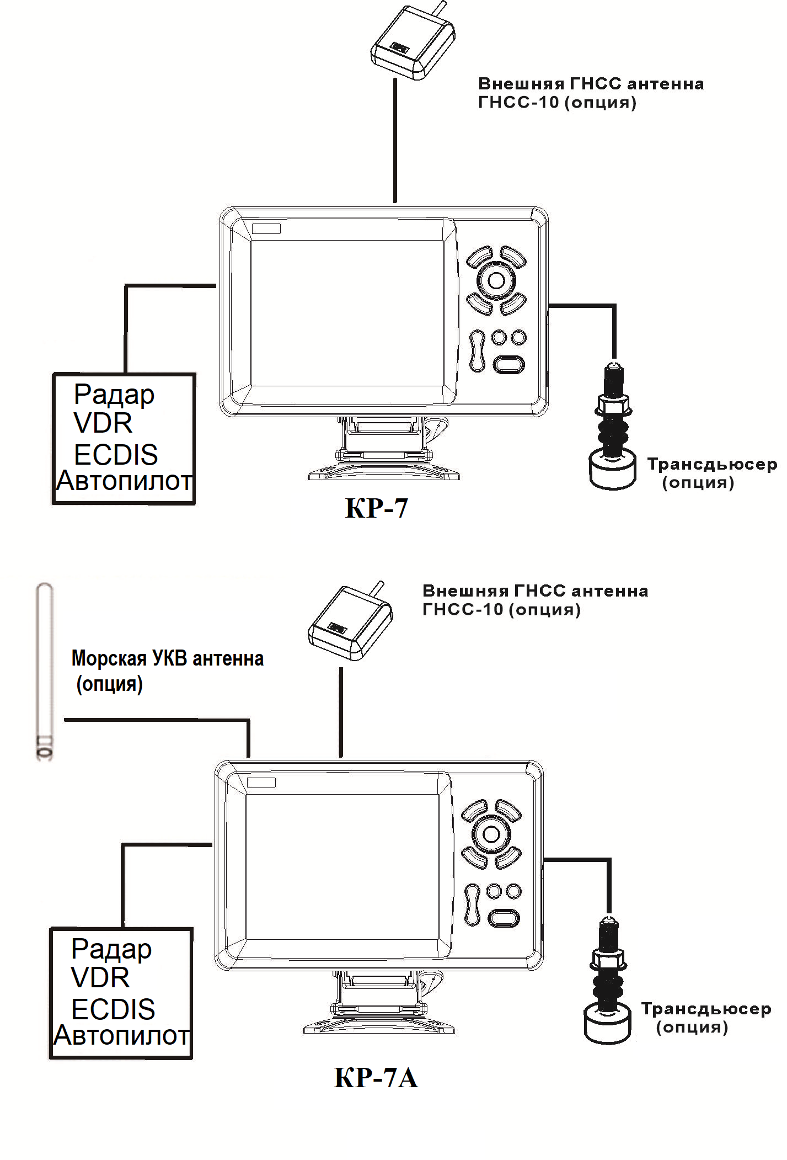

1.ОБЗОР ФУНКЦИЙ
1.1 Инструкция кнопочной панели

Функция плоттера: Перемещение курсора вверх или для изменения настройки.
Функция эхолота: Перемещение VRM вверх.

Функция плоттера: Перемещение курсора вправо.
Функция эхолота:
Длительное нажатие - активирует выбор скорости подачи для улучшения качества изображения
Короткое нажатие - установка диапазона глубины (установка верхнего предела диапазона).
 Однократное нажатие на нее выводит меню текущей страницы,
двукратное нажатие приводит к переходу в главное меню.
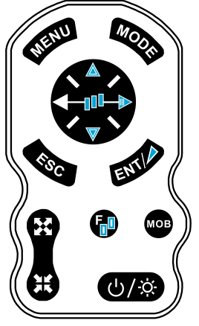
Функция плоттера: Нажмите и удерживайте, чтобы включить / выключить дорожку.
Функция плоттера + эхолота:
Длительное нажатие - активирует выбор коэффициента разделения.
Короткое нажатие - отображает меню экрана с охватом экрана >50%.
 Отобразите семь основных экранов по кругу, пролистайте перечисленные интерфейсы.
Функция плоттера: Нажмите и удерживайте, чтобы изменить цвет дорожки.
Функция эхолота: Нажмите и удерживайте, чтобы активировать выбор режима эхолота.
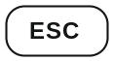 Отмените необязательную операцию или отобразите предыдущую страницу в обратном циклическом порядке.
Длительное нажатие - Для активации выбора графического режима.
 Подтверждает ввод или данные.
Функция плоттера:
Длительное нажатие - активирует опцию рисования метки.
Короткое нажатие - активирует окно редактирования атрибута путевой точки.
Функция эхолота:
Длительное нажатие - для переключения с ручного усиления на автоматическое и наоборот.
Короткое нажатие - Для регулировки уровня усиления.

Функция плоттера и AIS: увеличивает масштаб карт и диаграмм.
Функция эхолота: уменьшает диапазон глубин на мелководье.

Функция плоттера и AIS: уменьшает масштаб карт и диаграмм.
Функция эхолота: увеличивает диапазон глубин для более глубокой воды.

Функция плоттера: отображение меню других функций (переход, таблица приливов, поиск и т.д.).
Функция эхолота: обеспечивает выбор уровня сигнала. Устраняет низкий уровень.
 Иконка MOB обозначает положение человека за бортом.
Длительное нажатие - Активирует функцию "Человек за бортом".
Короткое нажатие- релиз - подробный список АИС

1.2 Включение и выключение
При включении питания нажатием кнопки [POWER] устройство подает звуковой сигнал и отображает логотип "МИРАН".
Дождитесь полной загрузки устройства, чтобы отобразилась приведенная ниже страница с предупреждением, и нажмите [ENT] для перехода в рабочий режим.
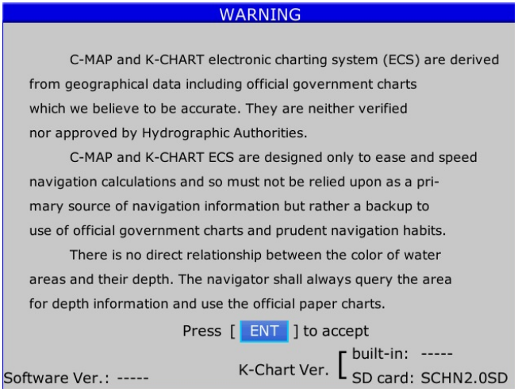

Выключите питание, нажав и удерживая кнопку [POWER] до тех пор, пока экран не погаснет.
1.3 Регулировка яркости и затемнения
1. Нажмите кнопку [POWER]. Появится окно настройки.
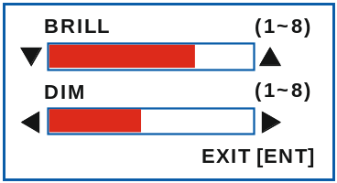
2. Нажмите [▼] или [▲], чтобы отрегулировать яркость ЖК-дисплея.
3. Нажмите [◄] или [►], чтобы настроить подсветку клавиатуры.
4. Нажмите кнопку [ESC] для подтверждения и выхода.

1.4 Как выбрать режим дисплея
Выбор режимов отображения осуществляется с помощью клавиш [MODE] и [ESC]. Устройство имеет девять режимов отображения:
ПЛОТТЕР, НАВИГАТОР, ДАННЫЕ НАВИГАЦИИ, ВЕТЕР/ДАННЫЕ С МЕТЕОСТАНЦИИ, ПУТЬ, СПУТНИКИ, АИС, ЭХОЛОТ, ЭХОЛОТ + ПЛОТТЕР.

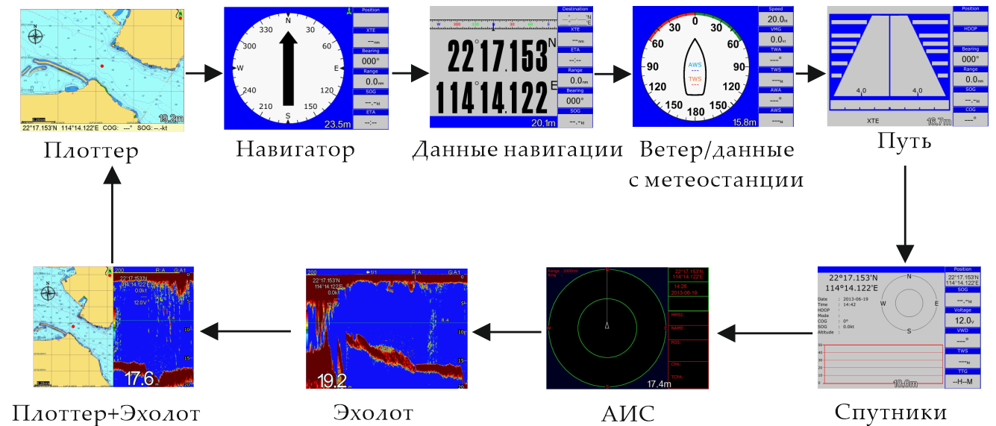

Нажмите кнопку [MODE], чтобы выбрать режим отображения. При каждом нажатии кнопки режим отображения меняется в последовательности, показанной выше.
Вы также можете нажать кнопку [ESC], чтобы выбрать режим отображения в обратной последовательности, показанной выше. Пример 1. если вы находитесь в режиме плоттера, то при нажатии кнопки [MODE] экран перейдет в режим КОМПАСА
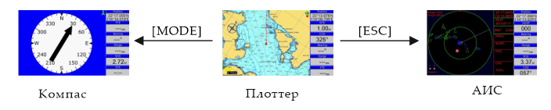

Пример 2. Если вы находитесь в режиме ПЛОТТЕРА, то при нажатии кнопки [ESC] экран перейдет в режим АИС.
1.5 Выбор режима дисплея с помощью иконок
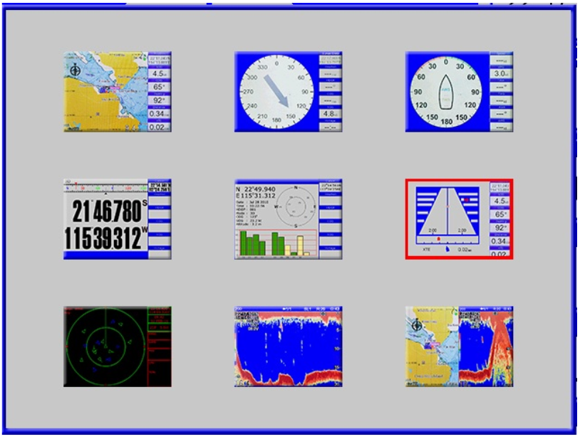
При длительном нажатии [ESC] в любом режиме отображения появится окно выбора иконки, как показано ниже.

Вы можете использовать кнопки со стрелками для выбора режима отображения и нажать [ENTER], чтобы войти в этот режим отображения.
Примечание: если некоторые режимы отображения выбрать невозможно (значок становится серого цвета), пожалуйста, проверьте в меню настроек, выключен ли этот режим отображения.

2. ОБЗОР ДИСПЛЕЯ КАРТПЛОТТЕРА
2.1 Выбор диапазона масштабирования дисплея
Вы можете нажимать  для увеличения и  для уменьшения масштаба изображения на дисплее ПЛОТТЕРА по желанию.
2.2 Движение курсором
Нажмите на панель управления курсором, чтобы переместить курсор. Курсор перемещается в направлении нажатой стрелки. Будь то вверх [▲], вниз [▼], влево [◄], вправо [►] или по диагонали [].
Положение курсора Включено
Положение курсора отображается в широте и долготе в верхнем левом углу дисплея ПЛОТТЕРА, когда курсор включен. Дальность и азимут от собственного корабля до курсора также отображаются в верхнем левом углу дисплея.
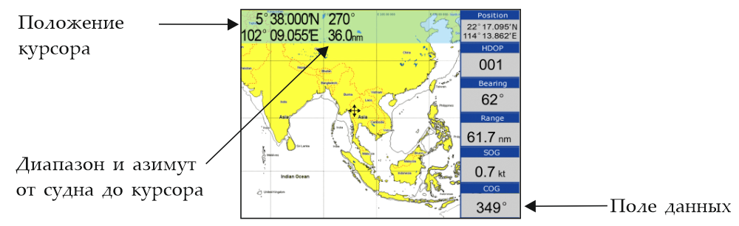

Положение курсора Выключено
Нажмите кнопку [ESC], чтобы убрать курсор. Данные о положении курсора исчезнут, когда курсор будет выключен.
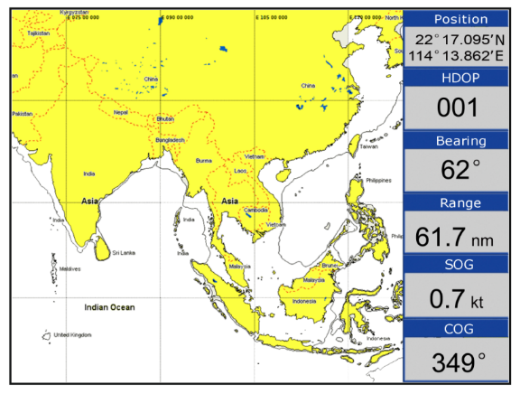

2.3 Панорамирование дисплея картплоттера
Используя курсор, перемещайте нужную область влево, вправо, вверх или вниз. Наведите курсор на край экрана, чтобы начать панорамирование. Дисплей смещается в направлении, противоположном движению курсорной панели.
2.4 Центровка позиции судна
Нажмите кнопку [ESC] для центровки положения собственного судна.
2.5 Карта
1. Нажмите кнопку [MENU] на экране плоттера.
2. Выберете карту и нажмите [►] для выбора.
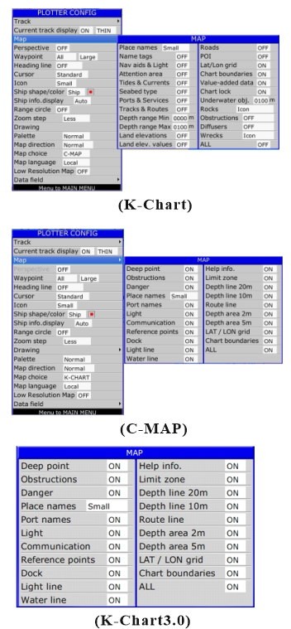
3. Выберете слой ВКЛ/ВЫКЛ по желанию, а затем нажмите кнопку [ENT] для завершения.

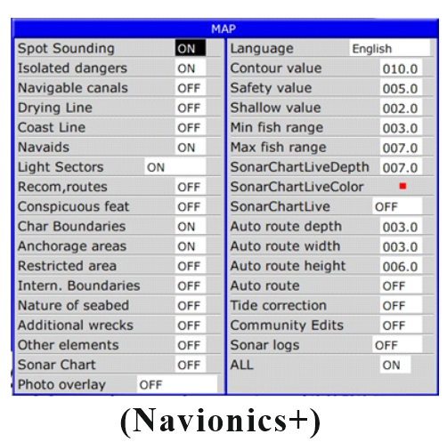

2.6 Перспективный вид
1. Нажмите кнопку [MENU] на экране плоттера.
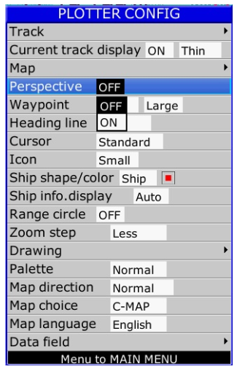
2. Выберете перспективу и нажмите [ENT] для выбора.

3. Выберете ВКЛ/ВЫКЛ по желанию и нажмите [ENT] для завершения.
Примечание: Перспективный вид доступен только для карт типа C-MAP.
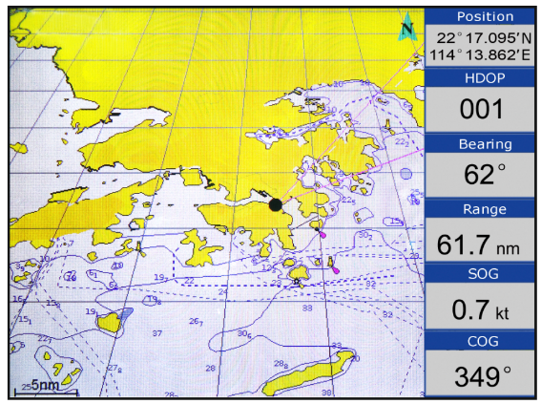
4. Выберете включение слоя по желанию и нажмите [ENT] для завершения.

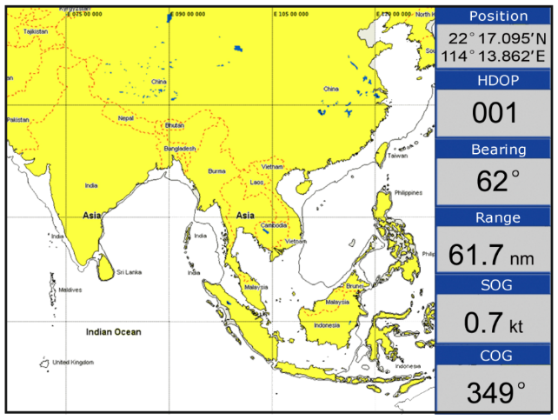
5. Выберете отключение слоя по желанию и нажмите [ENT] для завершения.

2.7 Линия курса
1. Нажмите кнопку [MENU] на экране плоттера.
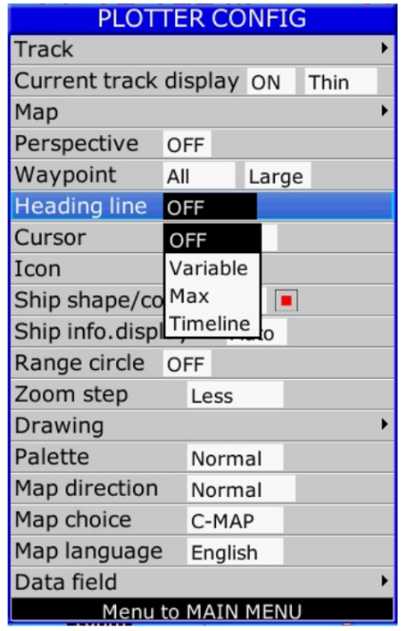
2. Выберете линию курса и нажмите [ENT] для выбора.

3. Выберите "Выкл.", "Переменная", "Макс." или "Временная шкала" по желанию, а затем нажмите кнопку [ENT] для завершения.
4. Параметр линии курса: выбор "Временная шкала COG".
Длина линии направления будет варьироваться в зависимости от SOG, чтобы показать предполагаемый пункт назначения по истечении установленного периода. Например, если вы установите временную линию COG на 10 минут, то длина линии курса будет указывать на положение, которого достигнет ваше судно через 10 минут.

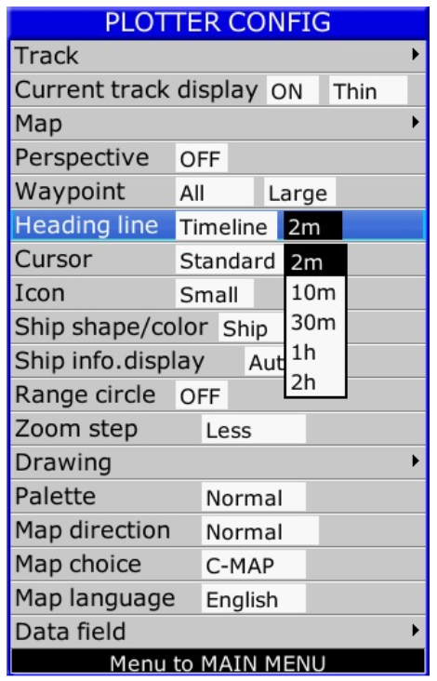

2.8 Курсор
1. Нажмите кнопку [MENU] на экране плоттера.
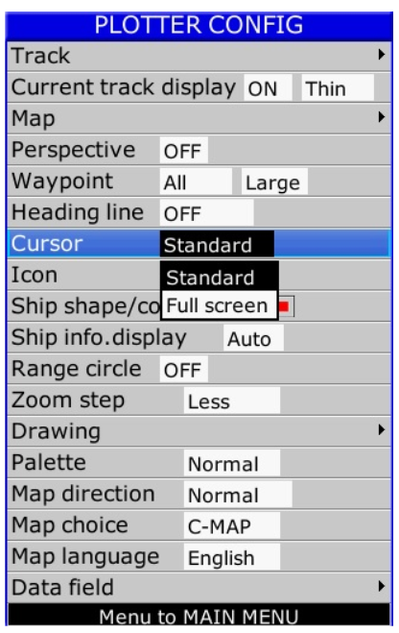
2. Выберете курсор и нажмите [ENT] для выбора.

3. Выберете стандартный или полноэкранный по желанию нажмите кнопку [ENT] для завершения.

2.9 Форма/цвет судна
1. Нажмите кнопку [MENU] на экране плоттера.
2. Выберете форму/цвет судна и нажмите [ENT] для выбора.

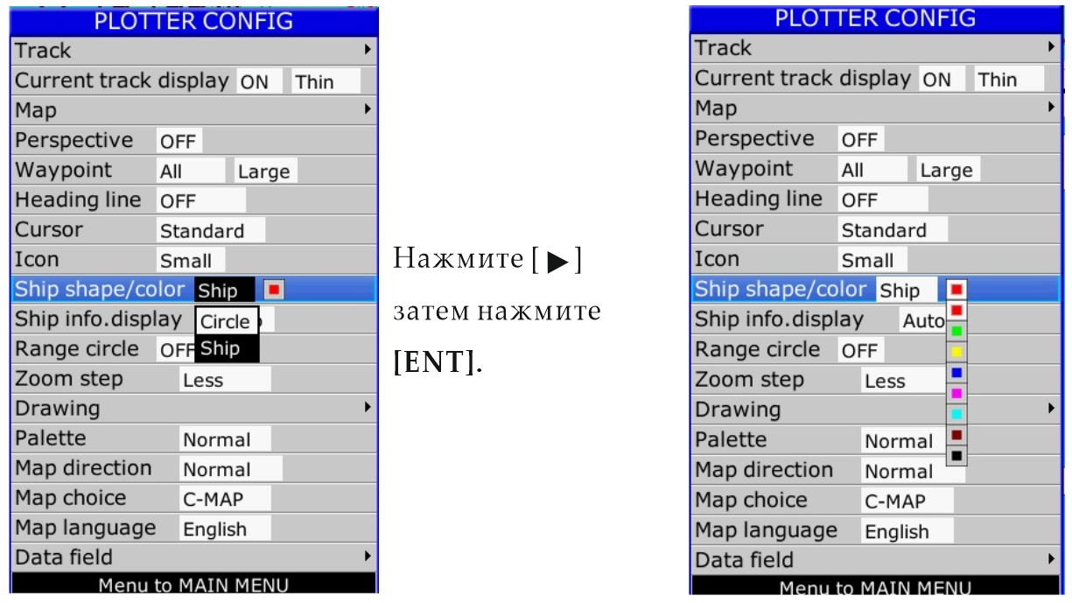

2.10 Диапазон охвата
1. Нажмите кнопку [MENU] на экране плоттера.
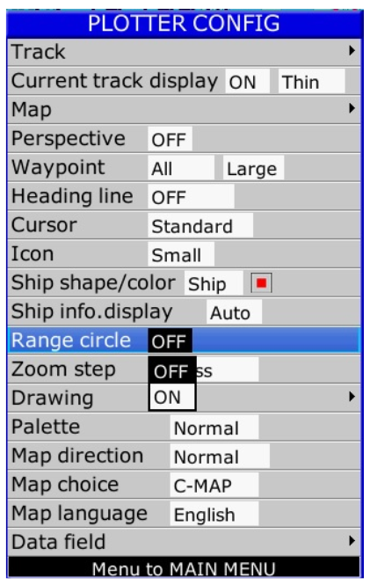
2. Выберете диапазон охвата и нажмите кнопку [ENT] для выбора.

3. Выберите "ВКЛ." (если вы выберете "ВКЛ.", вам нужно ввести диапазон охвата вручную) или "ВЫКЛ." по желанию, а затем нажмите кнопку [ENT] для завершения.

2.11 Отрисовки
1. Нажмите кнопку [MENU] на экране плоттера.
2. Выберете отрисовки и нажмите [ENT] для выбора.
3. Выберите "Метка", "Линия" или "Название места" по желанию, а затем нажмите кнопку [ENT] для завершения.
4. Пользователь может изменить размер меток.
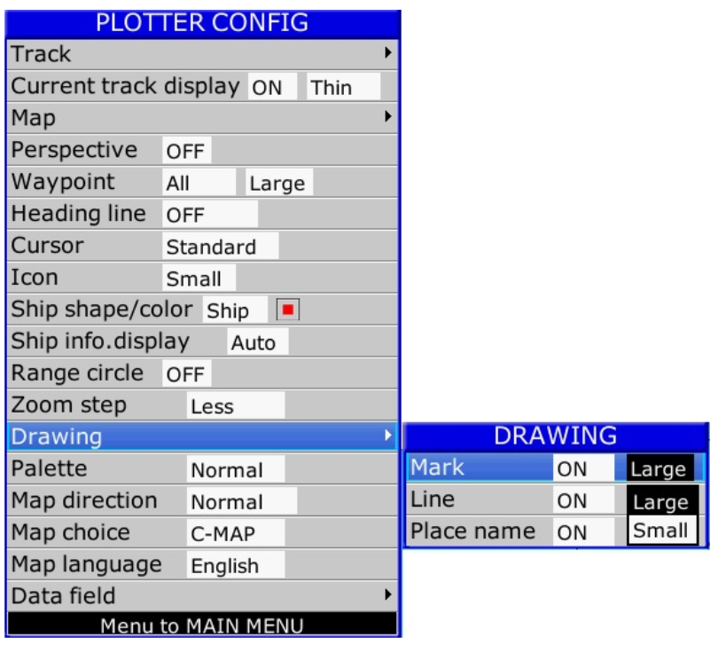

5. Пользователь может изменить размер линий.
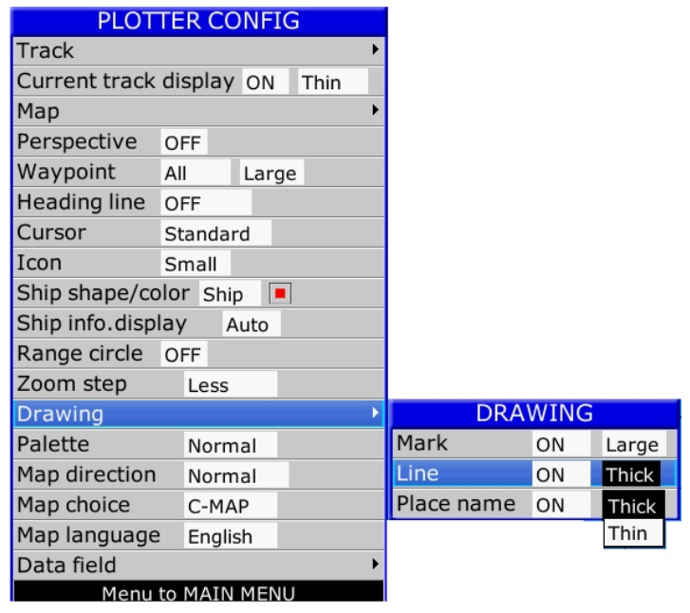

2.12 Палитра
1. Нажмите кнопку [MENU] на экране плоттера.
2. Выберете палитру и нажмите кнопку [ENT] для выбора.
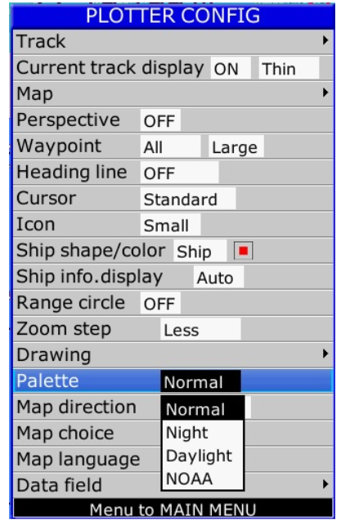

3. Выберете обычный, дневной, ночной или NOAA (автоматический) по желанию и нажмите кнопку [ENT] для завершения.

2.13 Направление карты
1. Нажмите кнопку [MENU] на экране плоттера.
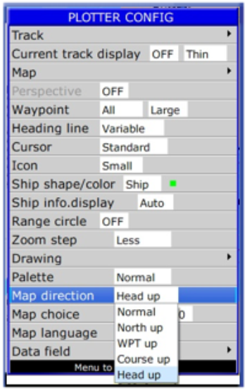
2. Выберете направление карты и нажмите кнопку [ENT] для выбора.

3. Выберите "обычный", "север вверх", "путевая точка вверх", "курс наверх" или “направление вверх” по желанию, а затем нажмите клавишу [ENT] для завершения.
Примечание:
Обычный: аналогично варианту «Север вверх», карта не перемещается, перемещается только положение собственной лодки.
Север вверх: Север всегда находится вверху дисплея, собственная лодка не перемещается, перемещается только карта.
Путевая точка вверх: доступно только в режиме GOTO, когда в качестве пункта назначения установлена путевая точка. Маршрутная точка всегда находится в верхней части дисплея.
Курс вверх: COG (курс относительно земли) всегда отображается в верхней части дисплея.
Направление вверх: Курс собственного судна всегда отображается в верхней части дисплея. Для этого требуется внешний входной сигнал курса.

3. ТРЕК
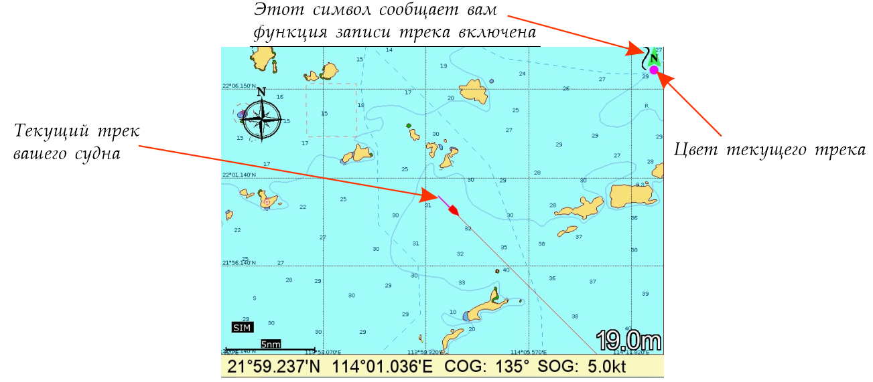
Далее вы узнаете, как управлять курсом вашего судна.

3.1 Смена цвета текущего трека
1. Нажмите и удерживайте кнопку [MODE] на экране плоттера, чтобы изменить цвет текущего трека вашего судна. Например: с красного на зеленый.
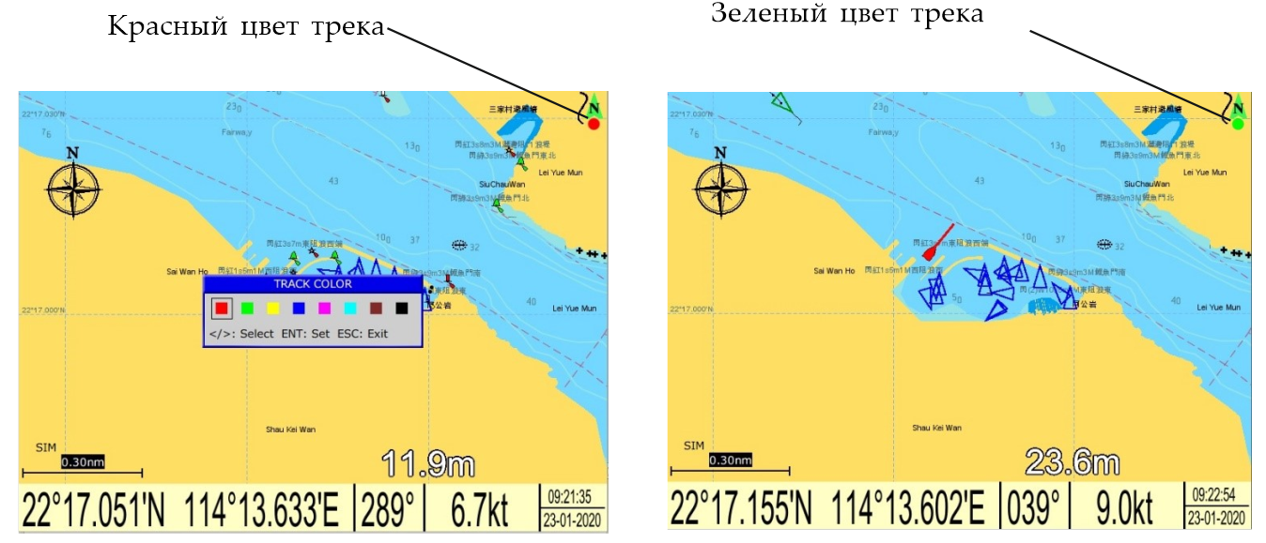

2. Нажмите и удерживайте кнопку [MODE], пока не появится окно с выбором цвета трека.

3.2 Смена интервалов построения текущего трека
Вы можете выбрать интервалы построения текущего трека для своего судна, как показано ниже:

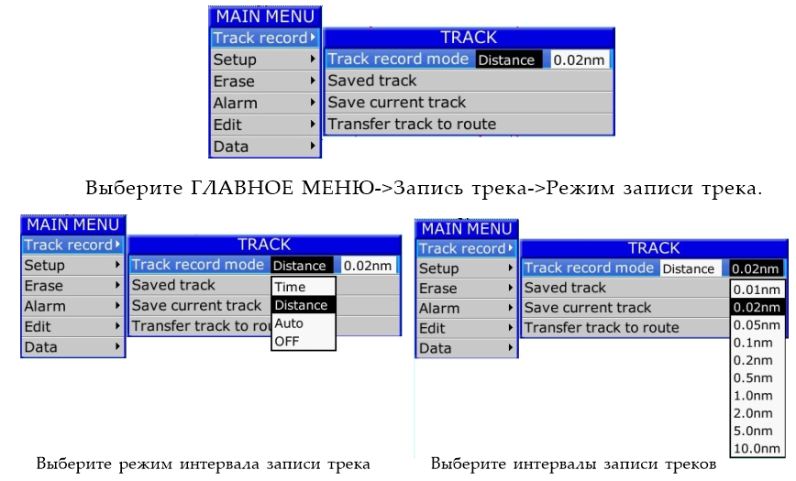

Режим записи трека:
- Время: трек записывается и строится с установленным интервалом времени.
- Расстояние: трек записывается и отображается с заданным интервалом расстояния.
- Авто: изменение интервала печати и записи при выборе диапазона отображения плоттера.
- ВЫКЛ: Трек не записывается и не отображается.

3.3 Сохранение текущего трека
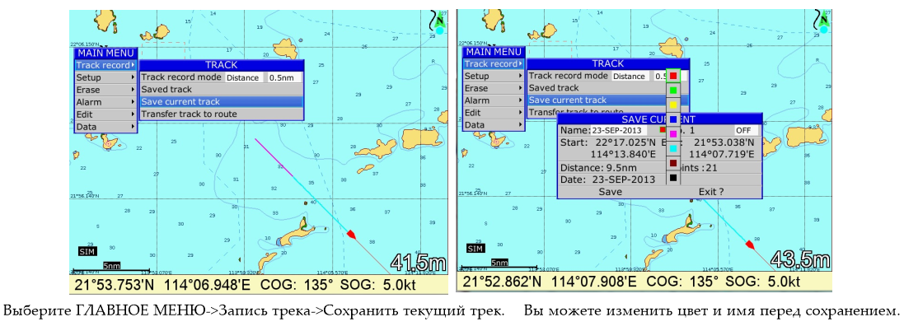
Вы можете сохранить текущий трек для использования его повторно.

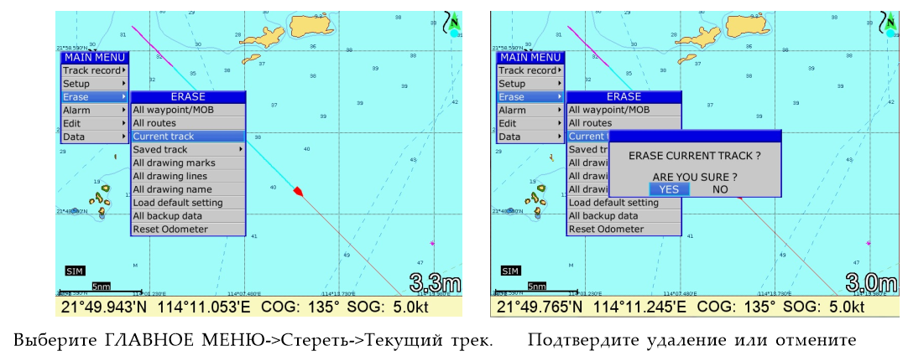
3.4 Удаление текущего трека

3.5 Удаление сохраненного трека
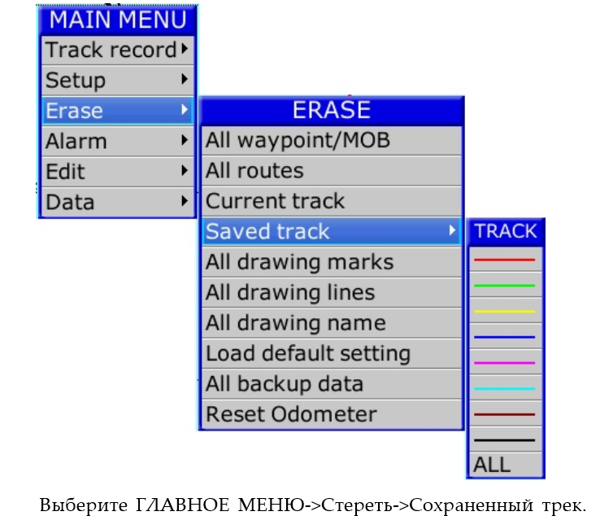
Вы можете стереть сохраненный трек по цветам и стереть все сохраненные треки.

3.6 Перенос сохраненного трека в маршрут
Вы можете перенести сохраненный трек собственного судна в маршрут для целей навигации. Прежде чем переносить любую часть сохраненного трека в маршрут, вам необходимо выбрать начальную точку и конец сохраненного трека.
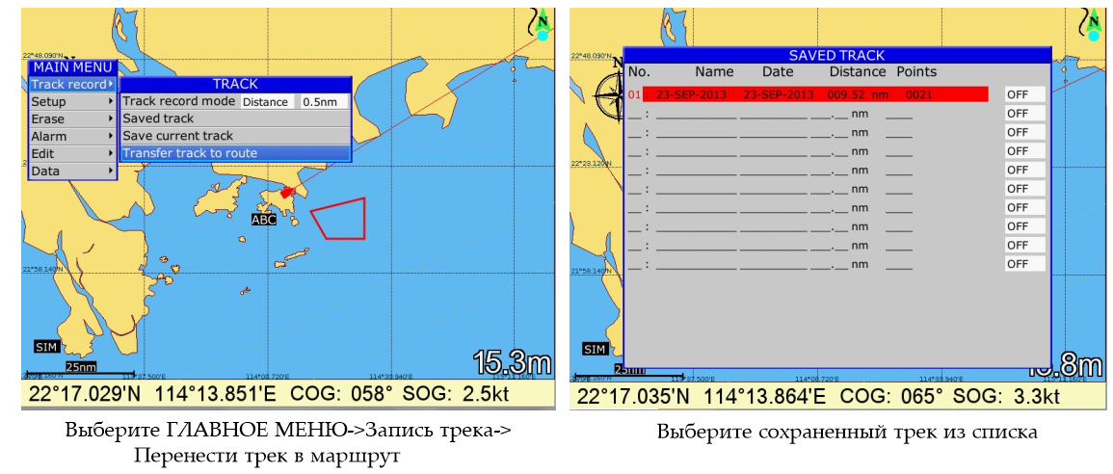

После того, как вы выберете сохраненный трек из списка и нажмите [ENT] для подтверждения. Экран плоттера перейдет к местоположению сохраненной дорожки, а цвет курсора изменится на красный с отметкой «?». рядом с курсором, затем вы можете осуществить выбор начальной точки.
Примечание. Если на любом экране вы выберете «Перенести маршрут в маршрут», произойдет автоматический возврат к экрану плоттера.
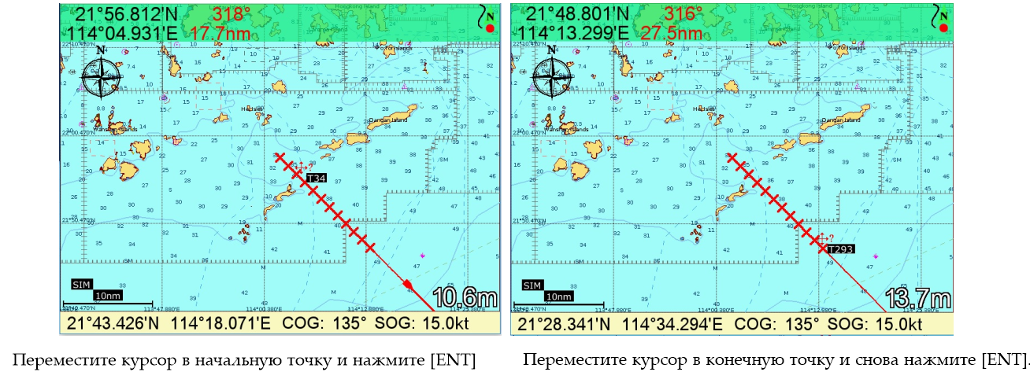
Когда вы подведете курсор к сохраненному треку, вы увидите всплывающее окно с номером «TXXX» рядом с сохраненным треком. Это число представляет собой сохраненную точку трека на сохраненном треке; меньшее число означает более раннюю запись.

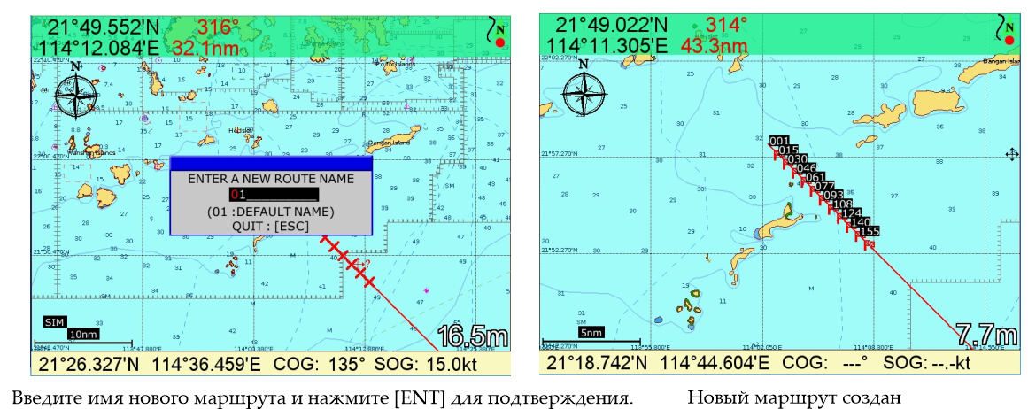

После завершения передачи вам необходимо нажать [ESC], чтобы выйти из функции «Перенос сохраненного трека в маршрут».
Примечание. После выхода из функции «Перенос сохраненного трека в маршрут» цвет курсора изменится с КРАСНОГО на ЧЕРНЫЙ.

3.7 Отображение сохраненного трека на экране
1. Нажмите кнопку [MENU] на экране плоттера.
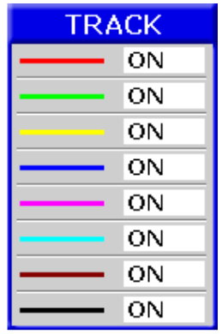
2. Выберете трек и затем нажмите [►] для выбора.

3. Выберете цвет и нажмите ВКЛ или ВЫКЛ.
4. Нажмите кнопку [MENU], чтобы завершить.

4. ПУТЕВЫЕ ТОЧКИ/MOB
4.1 Ввод путевых точек
Путевые точки можно вводить на дисплее тремя способами: по положению курсора, по положению собственного судна и из редактирования путевых точек.
Ввод путевой точки с помощью курсора
1. Используйте панель курсора, чтобы поместить курсор в желаемое место для маршрутной точки.
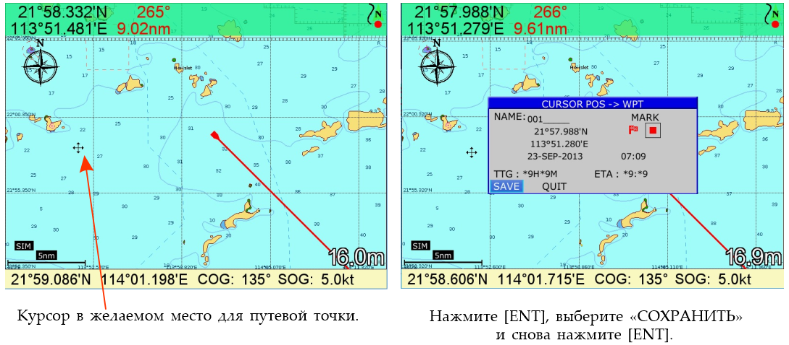
2. Нажмите кнопку [ENT]. Появится следующее окно:

3. В данном окне вы можете переименовать путевую точку, отредактировать ширину и долготу, выбрать форму и цвет судна на экране и ввести комментарий.
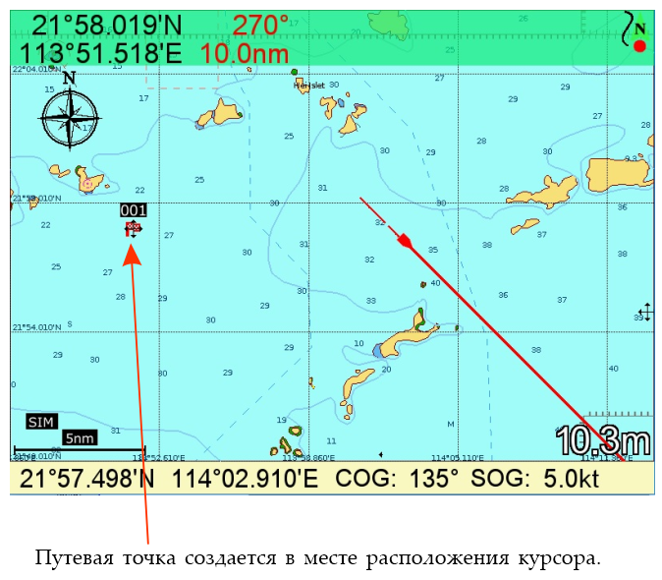
4. Выберете «сохранить» для завершения.

Ввод путевой точки в позиции своего судна
1. Кратковременно нажмите клавишу [ENT], когда курсор не виден. Появится следующее окно.
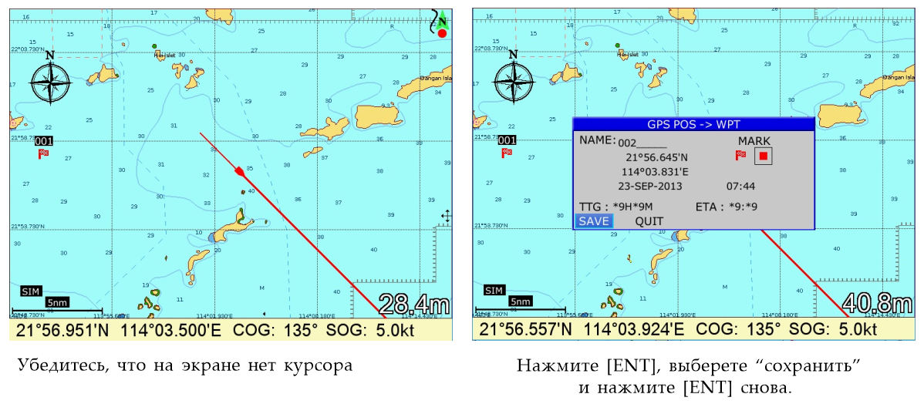
Примечание: если вы видите курсор на экране плоттера, нажмите кнопку [ESC], чтобы курсор исчез.

2. Если вам не требуется что-либо изменять, выберете «сохранить» для завершения.
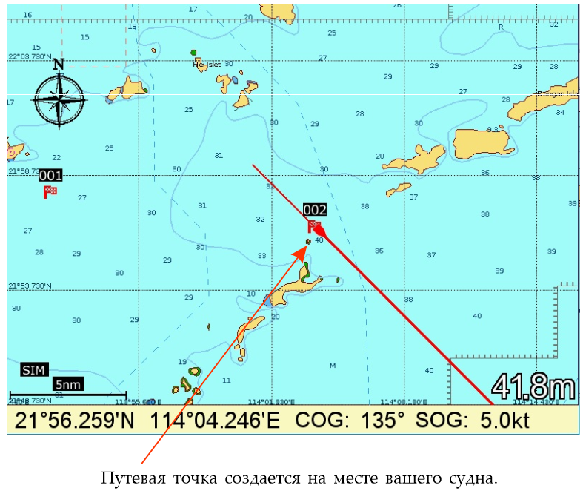

Ввод путевой точки из списка
1. Нажмите кнопку [MENU] дважды, чтобы войти в главное меню.
2. Выберете «редактировать», затем нажмите [►] для выбора.

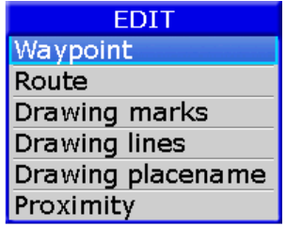

3. Выберете путевую точку и нажмите [ENT].
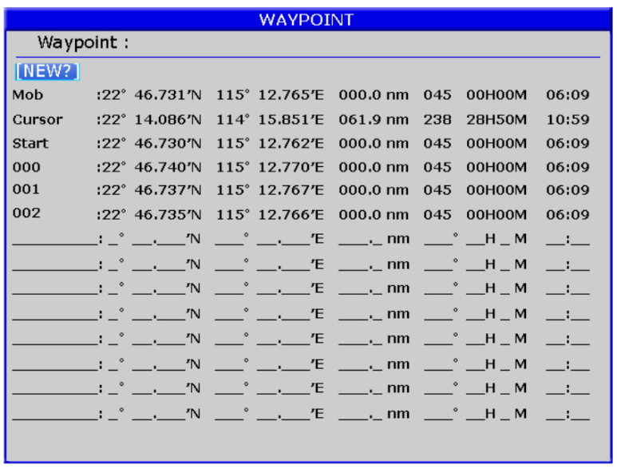
Появится следующее окно:

4. Выберете «новая» и нажмите [ENT].
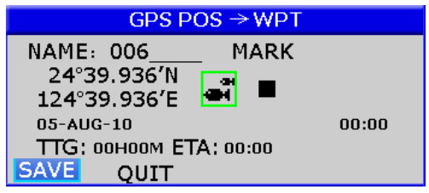
Появится следующее окно:

5. Если вам ничего не требуется изменять, нажмите «сохранить» для завершения.

4.2 Ввод метки MOB
Можно ввести только одну точку MOB.
Каждый раз при вводе метки MOB предыдущая метка MOB и данные ее положения перезаписываются.
1. Зажмите кнопку [MOB] в любом режиме отображения.
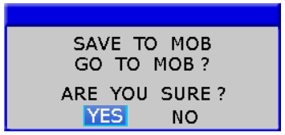
Появится следующее окно:

2. Чтобы установить позицию MOB в качестве пункта назначения, нажмите [►], чтобы выбрать «ДА», а затем нажмите кнопку [ENT]. Выбор «НЕТ» сохраняет позицию как путевую точку под названием «MOB».

4.3 Отображение названия путевой точки
Пожалуйста, обратитесь к разделу 2, КОНФИГУРАЦИЯ ПЛОТТЕРА > Путевая точка.
4.4 Редактирование путевой точки через функциональное меню
Положение путевой точки, имя путевой точки, форму метки, цвет метки и комментарий можно редактировать в окне редактирования путевой точки.
1. Нажмите кнопку [MENU] дважды, чтобы войти в главное меню.
2. Выберете «редактировать», затем нажмите [►] для выбора.
3. Выберете путевую точку и нажмите кнопку [ENT].
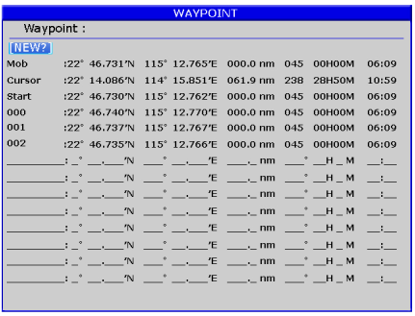
Появится следующее окно:

4. Выберете путевую точку для редактирования, затем нажмите кнопку [ENT].
Появится следующее окно:

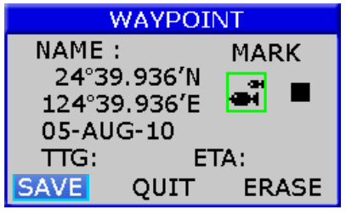

5. Выберете объект, который необходимо отредактировать и нажмите кнопку [ENT] для выбора.
6. Измените название, позицию, форму и цвет метки, комментарий по желанию.
7. Выберете «сохранить» и нажмите [ENT] для завершения.

4.5 Удаление путевых точек через функциональное меню
1. Нажмите кнопку [MENU] дважды, чтобы войти в главное меню.
2. Выберете «редактировать», затем нажмите [►] для выбора.
3. Выберете путевую точку, затем нажмите кнопку [ENT].
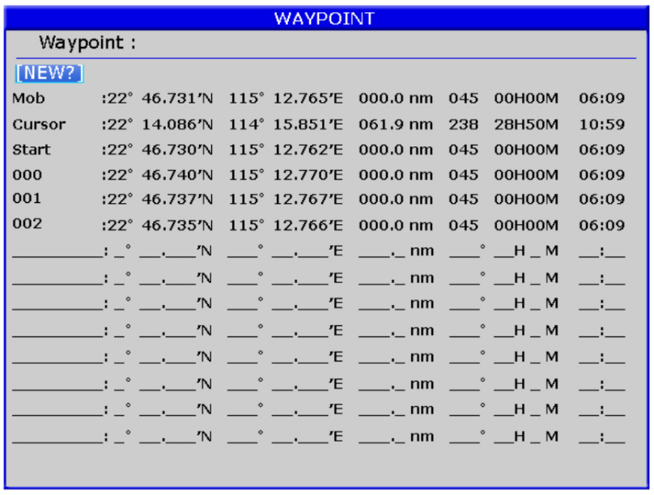
Появится следующее окно:

4. Выберете путевую точку и нажмите кнопку [ENT].
5. Появится окно подтверждения. Выберете «удалить», затем нажмите кнопку [ENT].
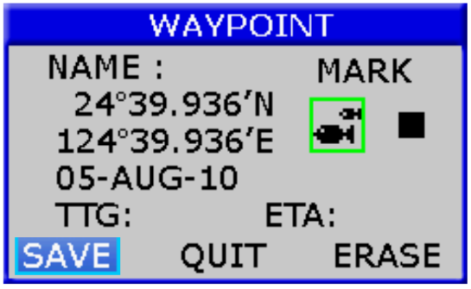

6. Выберете «ДА» и нажмите [ENT] для завершения.
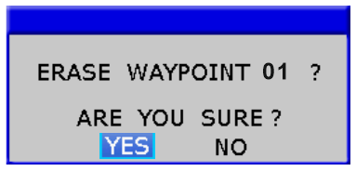

Удалить все путевые точки через функциональное меню
1. Нажмите кнопку [MENU] дважды, чтобы войти в главное меню.
2. Выберете «удалить» и затем нажмите [►] для выбора.
3. Выберете «Все путевые точки/MOB» и нажмите [ENT].
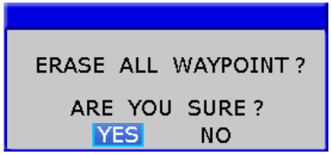
Появится следующее окно подтверждения:

4. Выберете «ДА» и нажмите кнопку [ENT], чтобы удалить все путевые точки.

4.6 Редактирование путевых точек на экране плоттера
Вы можете редактировать путевые точки прямо на экране плоттера
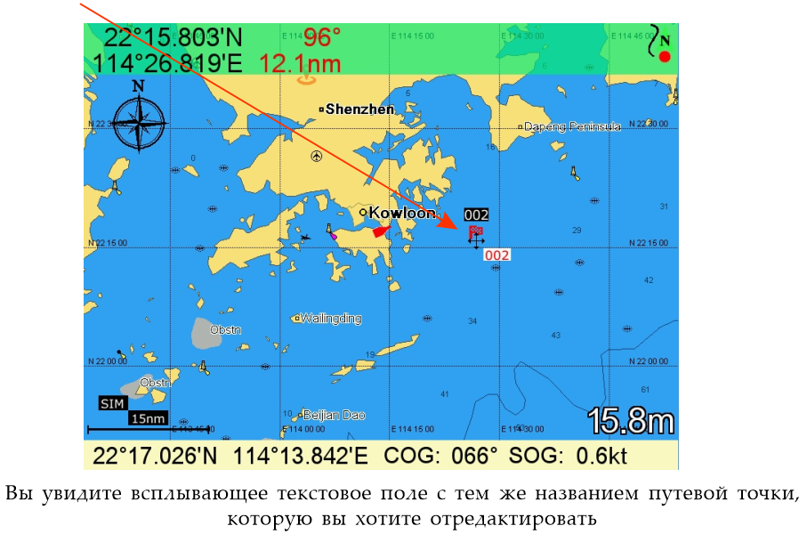
1. Подведите курсор вплотную к путевой точке, отмеченной на экране, чтобы отредактировать.

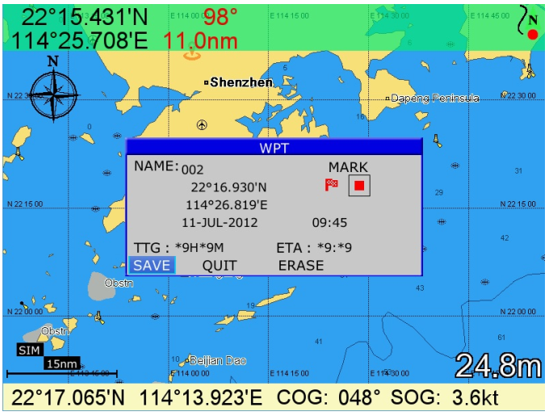
2. Нажмите [ENT] для подтверждения, появится следующее окно подтверждения:

3. Выберете объект, который необходимо отредактировать и нажмите кнопку [ENT] для выбора.
4. Измените название, позицию, форму и цвет метки, комментарий по желанию.
5. Выберете «сохранить» и нажмите [ENT] для завершения.

4.7 Удаление путевых точек на экране плоттера
Вы можете удалить путевую точку на экране плоттера
1. Подведите курсор вплотную к путевой точке, которую вы хотите удалить.
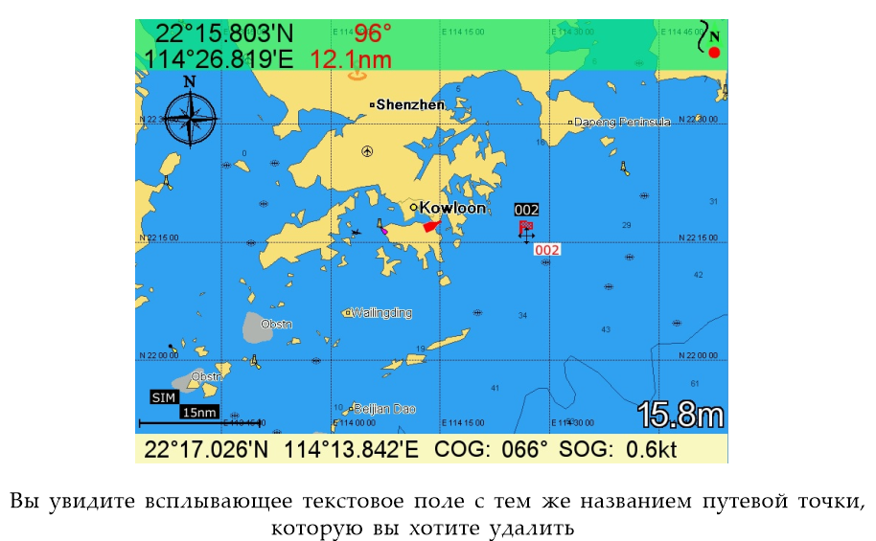

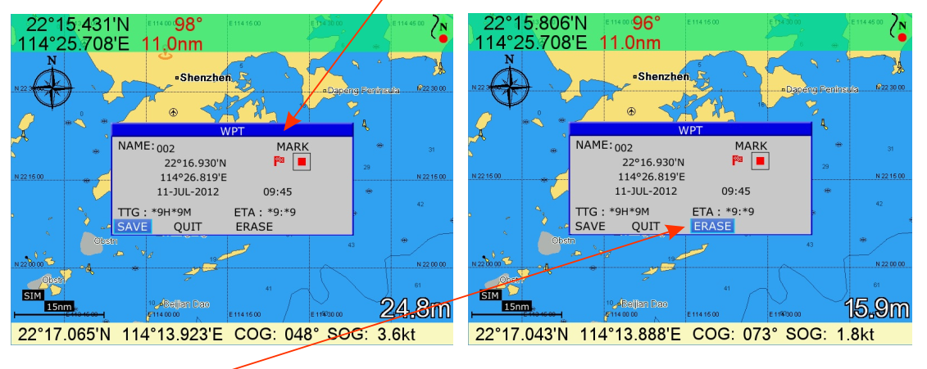
2. Нажмите кнопку [ENT], чтобы подтвердить, появится следующее окно подтверждения:

3. Выберите “Удалить”, а затем нажмите клавишу [ENT] для завершения.

5. МАРШРУТЫ
5.1 Создание маршрутов
1. Нажмите кнопку [MENU] дважды.
2. Выберете «редактировать» и нажмите [►] для выбора.
3. Выберете Маршрут и нажмите кнопку [ENT].
Появится следующее окно:
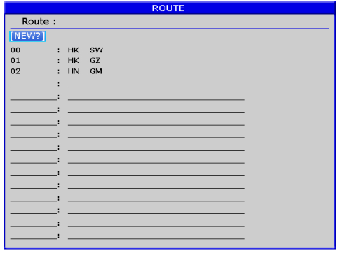

4. Выберете «новый» и нажмите кнопку [ENT].
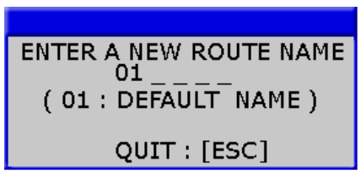
Появится следующее окно:

5. Используйте [▼] или [▲], чтобы ввести название маршрута, затем нажмите [ENT] для завершения.
Появится следующее окно:

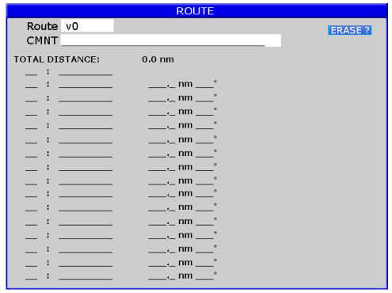

6. Выберете местоположение (например, 01), а затем нажмите кнопку [ENT].
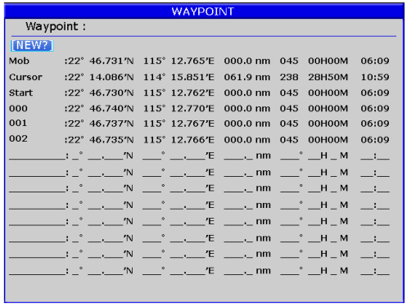
Откроется новое окно, которое позволит вам выбрать путевую точку.

7. Выберете название путевой точки, которую вы хотите включить в маршрут, затем нажмите кнопку [ENT]. Вы также можете создать новую путевую точку при необходимости.
8. Повторяйте 6 и 7 пункты, пока не установите необходимый маршрут.

5.2 Редактирование маршрутов
Замена путевых точек на маршруте
1. Нажмите кнопку [MENU] дважды.
2. Выберете «редактировать» и нажмите [►] для выбора.
3. Выберете Маршрут и нажмите кнопку [ENT] для выбора.
4. Выберете маршрут для редактирования и нажмите [ENT].
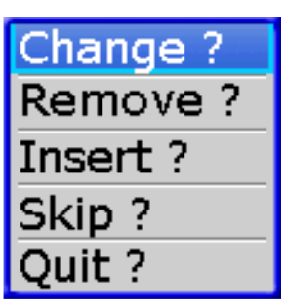
5. Наведите курсор на путевую точку для замены, нажмите клавишу [ENT], чтобы отобразить параметры маршрута.

- Выберете «изменить», затем нажмите кнопку [ENT].
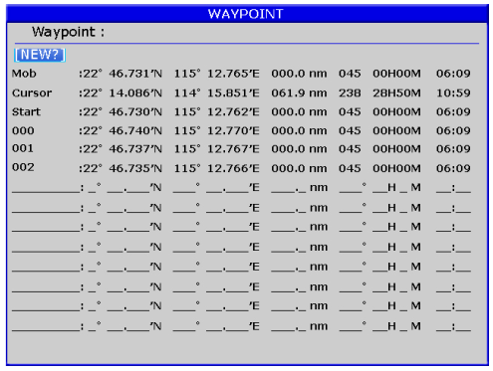
Появится окно выбора путевой точки.

7. Выберете название путевой точки, которую вы хотите включить в маршрут, затем нажмите [ENT].
8. Повторяйте 5 и 8 пункты, пока не завершите редактирование.

Безвозвратное удаление путевой точки из маршрута
1. Нажмите кнопку [MENU] дважды, чтобы войти в главное меню.
2. Выберете «редактировать» и нажмите [►] для выбора.
3. Выберете Маршрут и нажмите кнопку [ENT] для выбора.
4. Выберете желаемый маршрут, затем нажмите [ENT], для выбора.
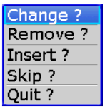
5. Выберете путевую точку, которую хотите удалить, затем нажмите [ENT], чтобы отобразить опции редактирования маршрута.

6. Выберете «удалить» и нажмите [ENT] для завершения.

5.3 Удаление маршрутов
1. Нажмите кнопку [MENU] дважды, чтобы войти в главное меню.
2. Выберете «редактировать» и нажмите [►] для выбора.
3. Выберете Маршрут и нажмите кнопку [ENT]. Появится следующее окно:
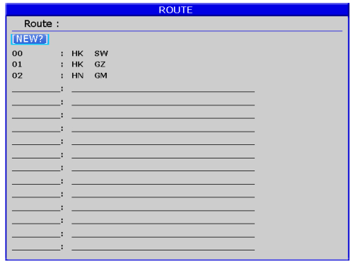

4. Выберете маршрут, затем нажмите [ENT].
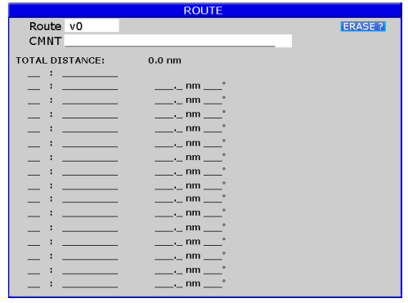
5. Появится окно подтверждения. Выберете «Удалить» и нажмите кнопку [ENT].

6. Выберете «ДА» и нажмите кнопку [ENT] для завершения.
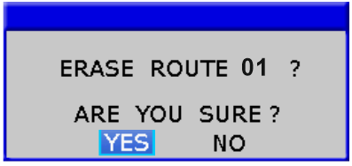

Удаление всех маршрутов
1. Нажмите кнопку [MENU] дважды, чтобы войти в главное меню.
2. Выберете «Удалить», затем нажмите [►] для выбора.
3. Выберете все маршруты и нажмите [ENT].
Появится окно подтверждения:
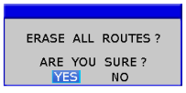

4. Выберете «ДА», затем нажмите [ENT], чтобы удалить все маршруты.

6. ПУНК НАЗНАЧЕНИЯ
6.1 Настройки пункта назначения с помощью курсора
1. Нажмите кнопку [F], чтобы отобразить функциональное окно.
2. Выберете GOTO курсор и нажмите [ENT] для выбора.
3. Появится курсор с пометкой «?».
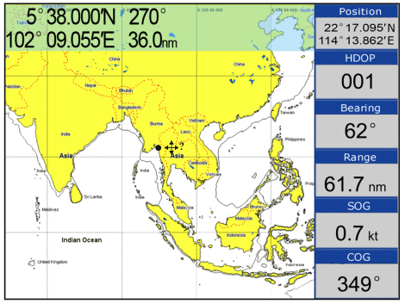

4. Наведите курсор в необходимое местоположение.
5. Нажмите кнопку [ENT], чтобы отметить пункт назначения.
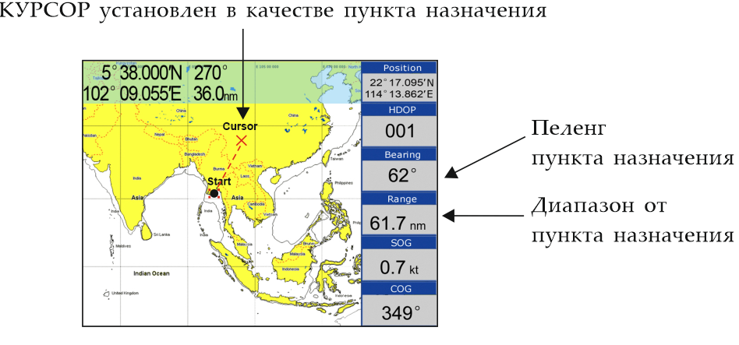

6.2 Настройка пункта назначения с помощью путевой точки

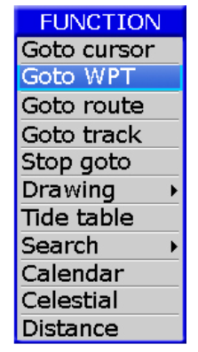
1. Нажмите кнопку [F], чтобы отобразить функциональное окно.

2. Выберете GOTO путевая точка и нажмите [ENT] для выбора.
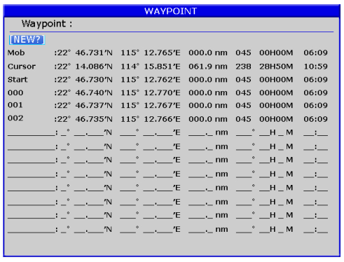
3. Появится список с путевыми точками.

4. Выберете путевую точку и нажмите [ENT] для завершения.

6.3 Настройка маршрута в качестве пункта назначения
1. Нажмите кнопку [F], чтобы отобразить функциональное окно.
2. Выберете GOTO маршрут и нажмите [ENT] для выбора.
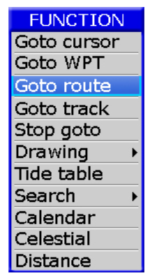

3. Появится список маршрутов.
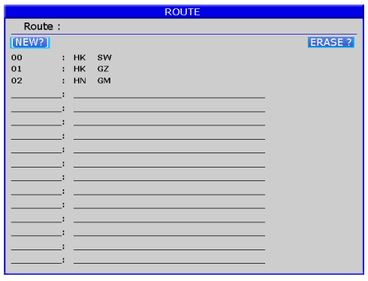

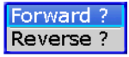
4. Выберете маршрут и нажмите [ENT]. Появится следующее окно:

5. Выберите "Вперед" или "Назад", чтобы пересечь путевые точки маршрута, а затем нажмите клавишу [ENT] для завершения.

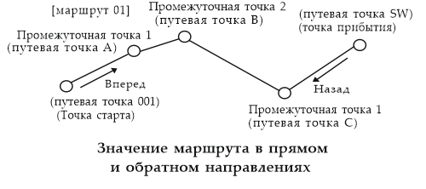

6.4 Настройка данных трека в качестве пункта назначения
Данные трека можно использовать для навигации.
1. Нажмите клавишу [F], чтобы отобразить функциональное окно.
2. Выберите GOTO трек, а затем нажмите кнопку [ENT] для выбора.

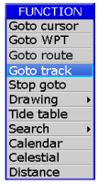

3. Появится окно с сохраненными треками.
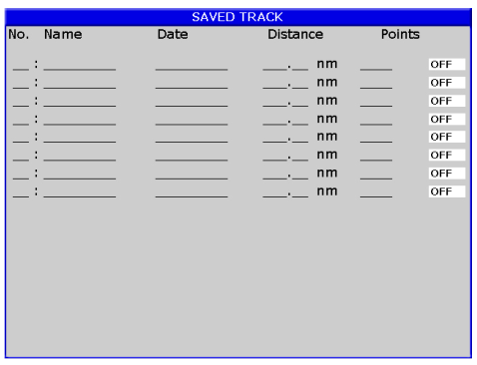

4. Выберете трек, который вы хотите установить в качестве пункта назначения, и нажмите [ENT].

5. Выберете «вперед» или «назад», чтобы начать идти по треку.
Как только активирована функция «идти по треку», трек будет разделен на сегменты.
Создается до 200 временных путевых точек (с названиями T1, T2, T3 и т.д. и END), чтобы отметить наиболее важные элементы трека, максимально точно повторяя ваш путь. Чтобы получить максимальную оптимизацию от функции «идти по треку», запомните следующие советы:
● Всегда очищайте журнал треков в том месте, к которому вы хотите вернуться.
● Для создания маршрута трека в памяти должно быть сохранено не менее двух точек журнала трека.
● Если приемник выключен или спутниковое покрытие потеряно во время вашей поездки, он проведет прямую линию между любой точкой, где было потеряно покрытие, и местом, где оно возобновилось.
● Если изменения расстояния и направления вашего трека слишком сложны, 200 путевых точек могут обозначать ваш путь с некоторыми изменениями.
Затем приемник назначает 200 путевых точек наиболее важным точкам вашего трека и упрощает сегменты с меньшим количеством изменений направления.

6.5 Отмена пункта назначения
Вы можете отменить пункт назначения.
1. Нажмите кнопку [F], чтобы отобразить функциональное окно.
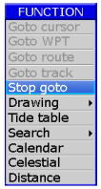

2. Выберете «отменить функцию идти по» и нажмите [ENT] для завершения.

6.6 Дистанция
Измеряет расстояние нескольких точек и сохраняет его как маршрут.
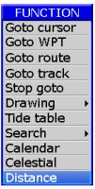
1. Нажмите кнопку [F], чтобы открыть функциональное окно.

2. Выберете дистанцию и нажмите [ENT], чтобы активировать функцию измерения дистанции.
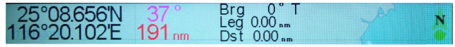

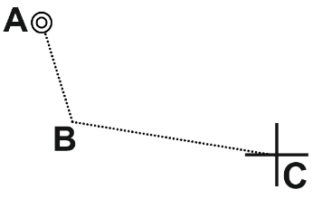
Примечания:
а) LON/LAT – положение курсора (точка C)
б) BRG — направление курсора на последнюю точку (точку B)
в) LEG – расстояние курсора до последней точки (точки B)
г) DST – общее расстояние от курсора до начальной точки (AB+BC)
д) М — магнитный север, Т — истинный север.
3. Переместите курсор в начальную точку (A) и нажмите [ENT], чтобы установить начальную точку. Теперь все BRG, LEG и DST отображают 0.
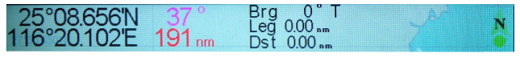

4. Переместите курсор в следующую точку (B). Теперь BRG и LEG отображает направление и расстояние от точки A до точки B, DST = 0.
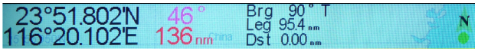

5. Нажмите кнопку [ENT], теперь отображается DST= расстояние от точки A до точки B, а значения BRG и LEG равны 0.
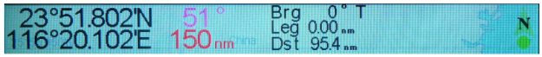

6. Переместите курсор к следующей точке (С). Теперь BRG и LEG отображают направление и расстояние от точки B до точки C. DIST отображает общее расстояние от точки A до точки B.
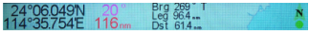

7. Нажмите [ENT], теперь отображается DIST = расстояние до точки AB + расстояние до точки BC, а значения BRG и LEG равны 0.
8. Повторите 3, 4 и 5 пункты, чтобы измерить расстояние до нескольких точек.
9. Нажмите клавишу [ESC] во время 3, 4 или 5 пунктах, появится следующее меню.

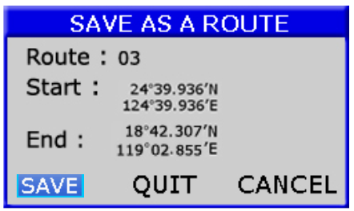

10. Вы можете выбрать:
А) «СОХРАНИТЬ», чтобы сохранить измерение как маршрут.
B) «ВЫХОД», чтобы выйти из функции измерения расстояния без сохранения.
C) «ОТМЕНА», чтобы продолжить измерение расстояния.

- СИГНАЛИЗАЦИЯ

Существует шесть видов сигнализации, при которых генерируются как звуковые, так и визуальные сигналы тревоги:
Сигнал прибытия, сигнал буксировки якоря, сигнал отклонения (ошибка пересечения маршрута), сигнал скорости, сигнал напряжения и сигнал таймера.

При нарушении настроек раздается звуковой сигнал, а на дисплее появляется название сигнала тревоги и значок.

Вы можете отключить гудок и убрать отображение названия сигнала тревоги, нажав любую кнопку. Значок тревоги остается на экране до тех пор, пока не будет устранена причина тревоги.
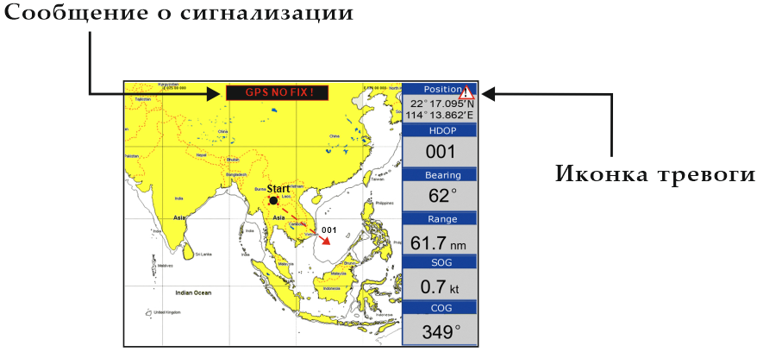

7.1 Сигнализация о буксировке якоря
Сигнализация буксировки якоря информирует вас о том, что ваше судно движется, когда оно должно находиться в состоянии покоя, и когда судно выходит за определенный заданный диапазон.
1. Нажмите кнопку [MENU] дважды, чтобы войти в главное меню.
2. Выберете сигналы тревоги, затем нажмите [►], чтобы отобразить меню сигналов.
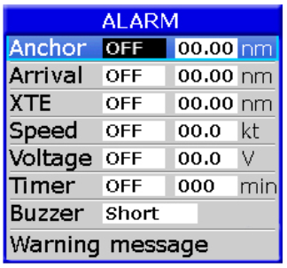

3. Выберете якорь и нажмите [ENT]. Появится окно управления сигналом.
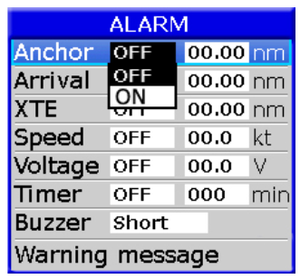

4. Нажмите [►], чтобы выбрать значение сигнала, затем нажмите [ENT] для установки необходимого значения.
5. Выберете ВКЛ и нажмите [ENT], чтобы активировать сигнализацию.

7.2 Сигнализация о прибытии
Сигнал прибытия информирует вас о том, что судно приближается к заданному вами пункту назначения.
1. Нажмите кнопку [MENU] дважды, чтобы войти в главное меню.
2. Выберете сигнал и нажмите [►], чтобы отобразить меню сигналов.
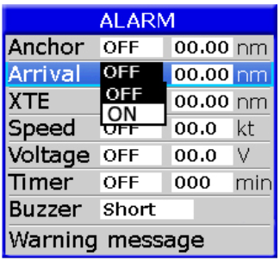
3. Выберете сигнал о прибытии ми нажмите [ENT]. Появится окно управления сигналом:

4. Нажмите [►], чтобы выбрать значение сигнала, затем нажмите [ENT] для установки необходимого значения.
5. Выберете ВКЛ и нажмите [ENT], чтобы активировать сигнализацию.

7.3 Сигнализация уклонения (XTE)
XTE сигнал уклонения предупреждает вас, когда ваше судно отклоняется от намеченного курса.
1. Нажмите кнопку [MENU] дважды, чтобы войти в главное меню.
2. Выберете сигнал и нажмите [►], чтобы отобразить меню сигналов.
3. Выберете сигнал уклонения и нажмите [ENT]. Появится окно управления сигналом:
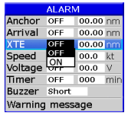

4. Нажмите [►], чтобы выбрать значение сигнала, затем нажмите [ENT] для установки необходимого значения.
5. Выберете ВКЛ и нажмите [ENT], чтобы активировать сигнализацию.

7.4 Сигнализация скорости
Сигнализация скорости обеспечивает визуальное и звуковое оповещение, когда скорость судна выше или ниже установленного диапазона срабатывания сигнализации.
1. Нажмите кнопку [MENU] дважды, чтобы войти в главное меню.
2. Выберете сигнал и нажмите [►], чтобы отобразить меню сигналов.
3. Выберете сигнал скорости и нажмите [ENT]. Появится окно управления сигналом:
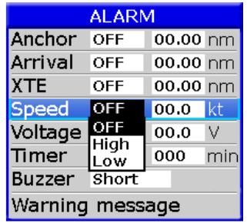

4. Нажмите [►], чтобы выбрать значение сигнала, затем нажмите [ENT] для установки необходимого значения.
5. Выберете ВКЛ и нажмите [ENT], чтобы активировать сигнализацию.

7.5 Сигнализация напряжения
Сигнализация напряжения предупреждает вас, когда входное напряжение в устройстве превышает заданное значение.

1. Нажмите кнопку [MENU] дважды, чтобы войти в главное меню.
2. Выберете сигнал и нажмите [►], чтобы отобразить меню сигналов.
3. Выберете сигнал напряжения и нажмите [ENT]. Появится окно управления сигналом:
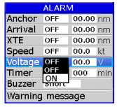

4. Нажмите [►], чтобы выбрать значение сигнала, затем нажмите [ENT] для установки необходимого значения.
5. Выберете ВКЛ и нажмите [ENT], чтобы активировать сигнализацию.

7.6 Сигнализация таймера
Сигнализация по таймеру обеспечивает звуковую и визуальную сигнализацию по истечении установленного времени.
1. Нажмите кнопку [MENU] дважды, чтобы войти в главное меню.
2. Выберете сигнал и нажмите [►], чтобы отобразить меню сигналов.
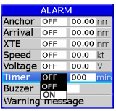
3. Выберете сигнал таймера и нажмите [ENT]. Появится окно управления сигналом:

4. Нажмите [►], чтобы выбрать значение сигнала, затем нажмите [ENT] для установки необходимого значения.
5. Выберете ВКЛ и нажмите [ENT], чтобы активировать сигнализацию.

7.7 Выбор типа гудка
Звуковой сигнал раздается всякий раз, когда нарушается настройка сигнализации.
1. Нажмите кнопку [MENU] дважды, чтобы войти в главное меню.
2. Выберете сигнал и нажмите [►], чтобы отобразить меню сигналов.
3. Выберете гудок и нажмите [►] для выбора.
4. Выберете тип гудка по желанию и нажмите [ENT] для завершения.
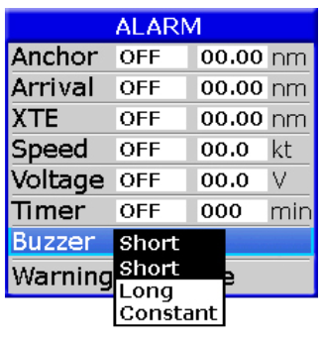

Короткий: Два коротких звуковых сигнала
Длинный: Три длинных звуковых сигнала
Постоянный: Непрерывные звуковые сигналы

Отключение сигнализации
1. Нажмите любую кнопку, чтобы отключить звуковой сигнал.
2. Значок тревоги не исчезнет до тех пор, пока не будет устранена причина срабатывания.

8. ФУНКЦИЯ ОТРИСОВКИ

Вы можете рисовать метки, линии и названия мест на экране плоттера. Нажмите кнопку [F] и выберите «отрисовки» в функциональном меню.
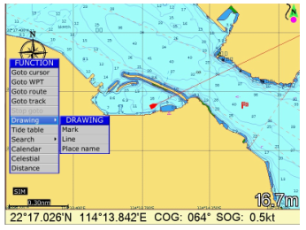

8.1 Отрисовка меток
Выберите ФУНКЦИОНАЛЬНОЕ меню-> Отрисовки-> Метка
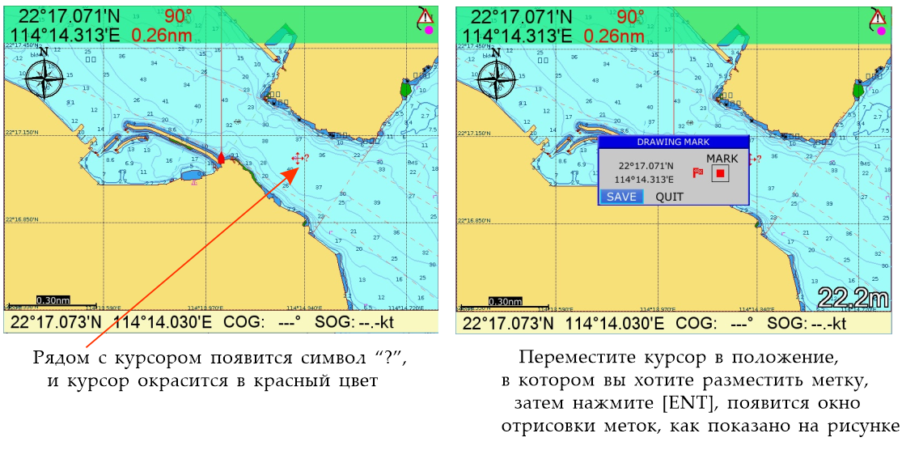
Примечание: Вы также можете нажать и удерживать клавишу [ENT] на экране плоттера, чтобы включить функцию отрисовки меток.

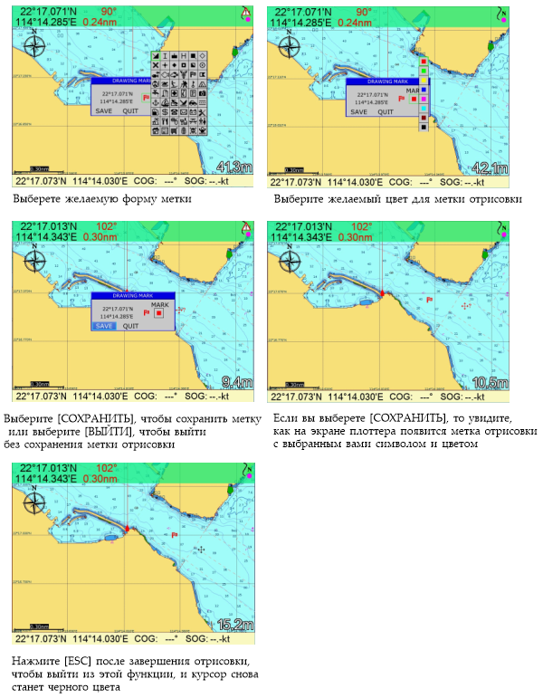

8.2 Отрисовка линий
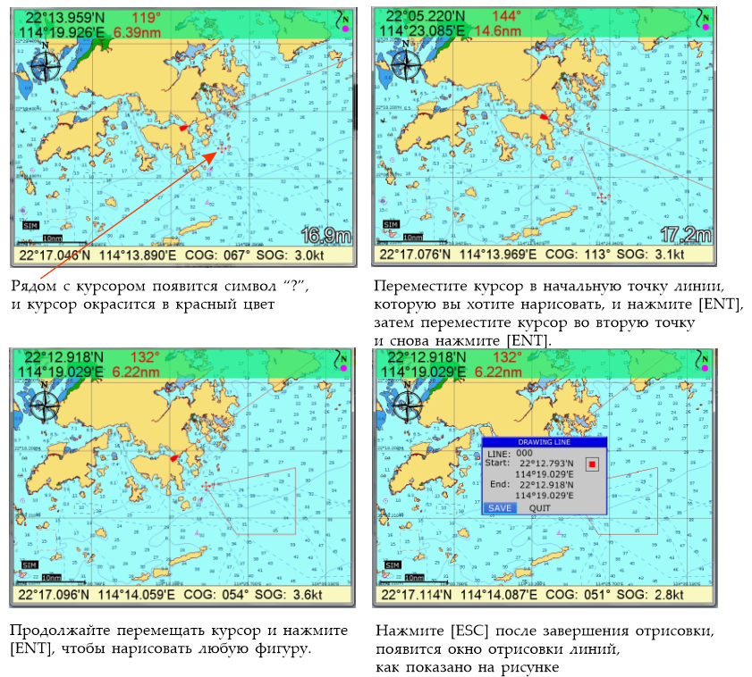
Выберите ФУНКЦИОНАЛЬНОЕ меню-> Отрисовка-> Линия

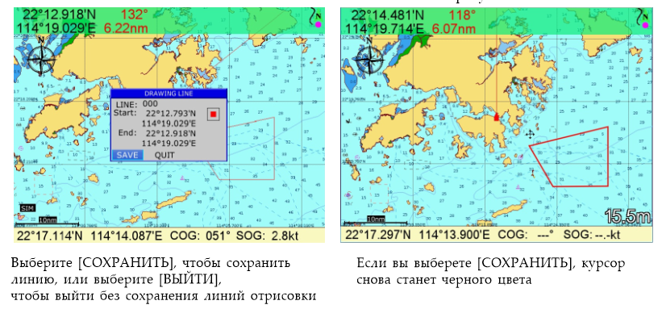

8.3 Отрисовки
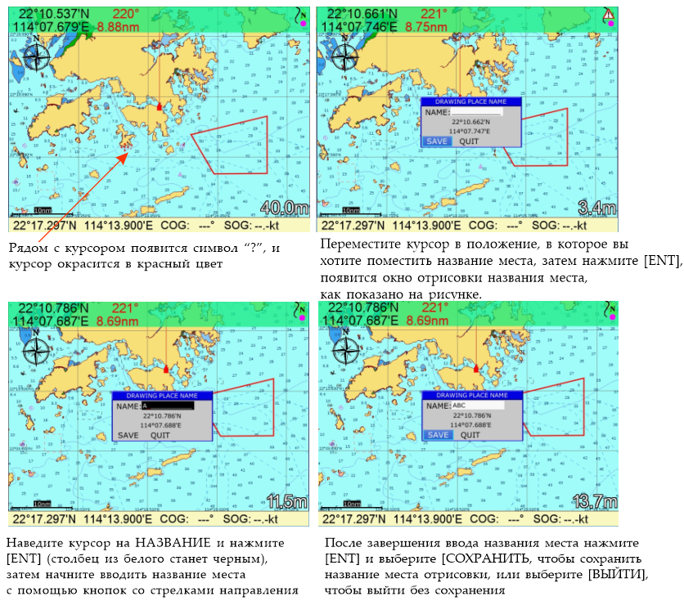
Выберите ФУНКЦИОНАЛЬНОЕ меню-> Отрисовка-> Название места

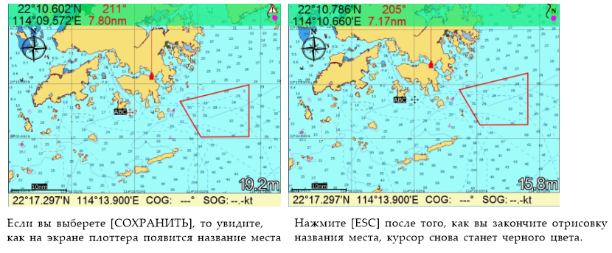

8.4 Удаление и редактирование отрисовок
После рисования меток, линий или названий мест на экране плоттера вы можете стереть или отредактировать рисунки, как описано ниже.

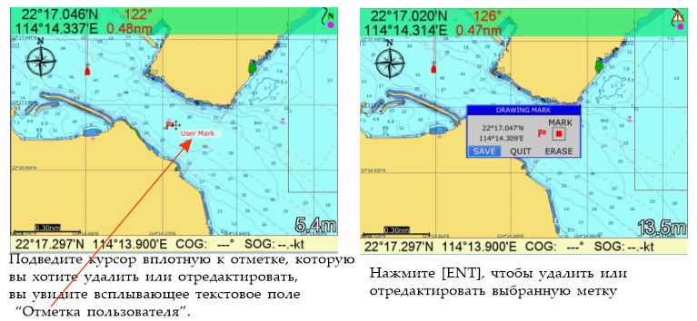
8.4.1 Удаление или редактирование меток

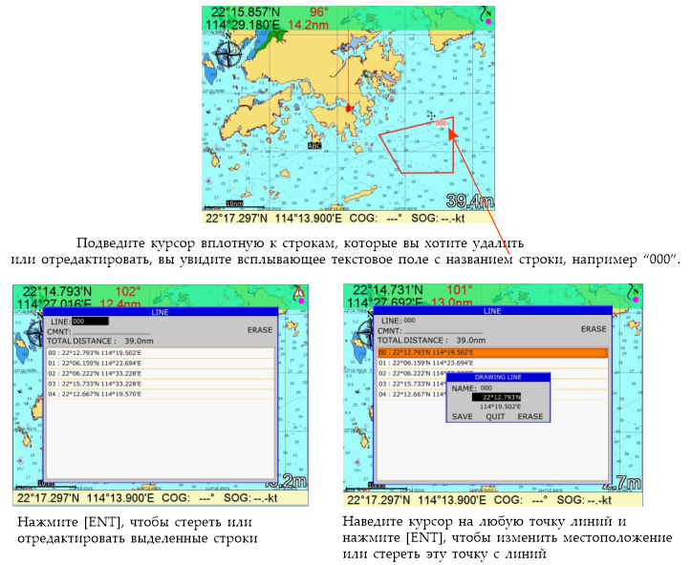
8.4.2 Удаление или редактирование линий отрисовки

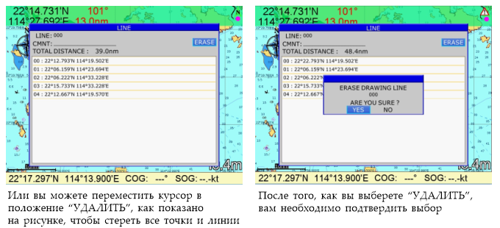

8.4.3 Удаление или редактирование названий мест
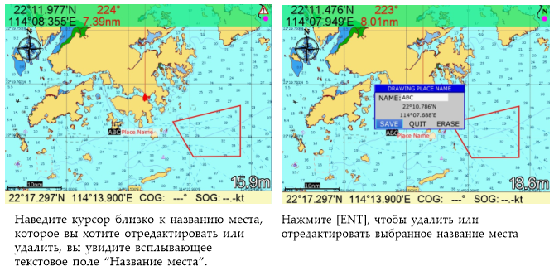

9. ДРУГИЕ НАСТРОЙКИ

9.1 Масштаб карты
Вы можете изменить формат отображения масштаба карты.
1. Нажмите кнопку [MENU] дважды, чтобы войти в главное меню.
2. Выберете настройки, затем нажмите [►] для выбора.
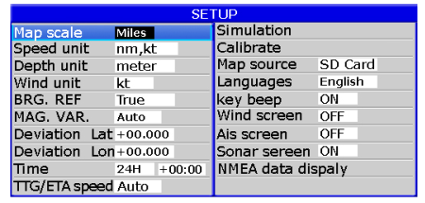

3. Выберете масштаб карты и нажмите [ENT] для выбора.
4. Выберете мили или показатель по желанию, затем нажмите [ENT] для завершения.

9.2 Единица измерения
Единицы измерения скорости
Расстояние/скорость могут отображаться в морских милях/узлах, километрах/километрах в час или стандартных милях/километрах в час.
1. Нажмите кнопку [MENU] дважды, чтобы войти в главное меню.
2. Выберете настройку, затем нажмите [►] для выбора.
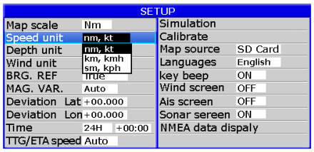
3. Выберете единицу измерения скорости, затем нажмите [ENT] для выбора.

4. Выберите "м.миля, узел", "км, км/ч" или "см, км/ч" по желанию, а затем нажмите [ENT] для завершения.

Единицы измерения глубины
1. Нажмите кнопку [MENU] дважды, чтобы войти в главное меню.
2. Выберете настройки, затем нажмите [►] для выбора.
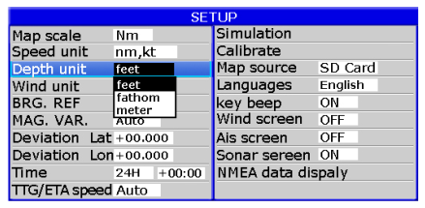
3. Выберете единицу измерения глубины, затем нажмите [ENT] для выбора.

4. Выберете футы, морские сажени или метры по желанию, затем нажмите [ENT] для завершения.

9.3 Пеленг
Курс судна и пеленг к путевой точке могут отображаться в истинном или магнитном пеленге. Магнитный пеленг — это истинный пеленг плюс (или минус) отклонение магнитного поля Земли. Используйте ориентир в соответствии с подключенным компасом: магнитный ориентир для магнитного компаса, истинный ориентир для гирокомпаса.
1. Нажмите кнопку [MENU] дважды, чтобы войти в главное меню.
2. Выберете настройки и нажмите [►] для выбора.
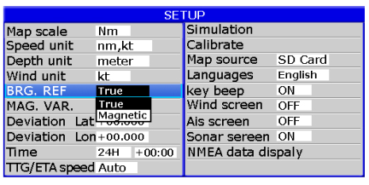
3. Выберете пеленг, затем нажмите [ENT] для выбора.

4. Выберете истинный или магнитный по желанию и нажмите [ENT] для завершения.

9.4 Магнитная вариация
Расположение северного магнитного полюса отличается от географического Северного полюса. Это приводит к разнице между истинным направлением и направлением магнитного севера. Эта разница называется магнитной вариацией и изменяется в зависимости от точки наблюдения на Земле.
Ваше устройство предварительно запрограммировано с учетом всех изменений магнитного поля Земли. Однако вы можете ввести вариацию вручную, чтобы повысить точность. Установите на экране плоттера пеленг, значение "Магнитный", чтобы использовать вариацию магнитного поля.
1. Нажмите кнопку [MENU] дважды, чтобы войти в главное меню.
2. Выберете настройки и затем нажмите [►] для выбора.
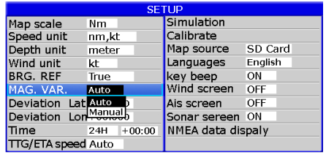
3. Выберете Магнитную вариацию и нажмите [ENT] для выбора.

4. Выберите "Авто" или "Вручную" (если вы выберете "Вручную", вам нужно ввести значение вручную) по желанию, а затем нажмите клавишу [ENT] для завершения.

9.5 Отклонение
Вы можете ввести отклонение судна или карты вручную, чтобы исправить ошибку определения местоположения из-за ошибки GPS или карты.
1. Нажмите кнопку [MENU] дважды, чтобы войти в главное меню.
2. Выберете настройки и затем нажмите [►] для выбора.
3. Выберете отклонение и нажмите [ENT] для выбора.

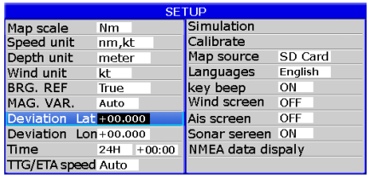

4. Введите желаемое значение, а затем нажмите [ENT] для завершения. Чтобы отключить отклонение, введите значение "0".

9.6 Время
GPS использует время UTC. Если вы предпочитаете использовать местное время, введите разницу во времени (диапазон: от -13:30 до +13:30) между ним и временем UTC.
Вы можете использовать 12-ти или 24-х часовой формат для отображения времени на экране.
1. Нажмите кнопку [MENU] дважды, чтобы войти в главное меню.
2. Выберете настройки и затем нажмите [►] для выбора.
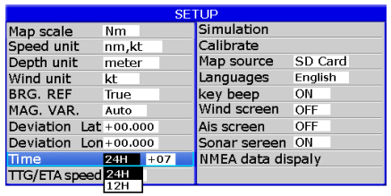
3. Выберете время и нажмите [►] для выбора.

4. Введите желаемую разницу во времени. Выберите "24 часа" или "12 часов" по желанию, а затем нажмите клавишу [ENT] для завершения.

9.7 Скорость TTG (времени перехода)/ ETA (расчетного времени прибытия
Чтобы рассчитать время в пути и предполагаемое время прибытия, введите свою скорость, как показано ниже.
1. Нажмите кнопку [MENU] дважды, чтобы войти в главное меню.
2. Выберете настройки и затем нажмите [►] для выбора.
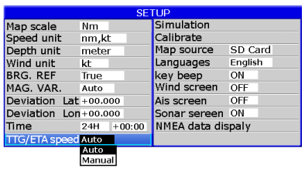
3. Выберете скорость TTG/ETA и нажмите [ENT] для выбора.

4. Выберите "Авто" для автоматического ввода скорости (рассчитанная GPS скорость) или "Вручную" для ручного ввода.

9.8 Звук нажатия кнопок
Вы можете установить звук нажатия кнопок.
1. Нажмите кнопку [MENU] дважды, чтобы войти в главное меню.
2. Выберете настройки и затем нажмите [►] для выбора.
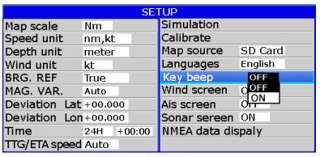
3. Выберете звук кнопок и нажмите [ENT] для выбора.

4. Выберете ВКЛ или ВЫКЛ, затем нажмите [ENT] для завершения.
  - Экран ветра

1. Нажмите кнопку [MENU] дважды, чтобы войти в главное меню.
2. Выберете настройки и затем нажмите [►] для выбора.
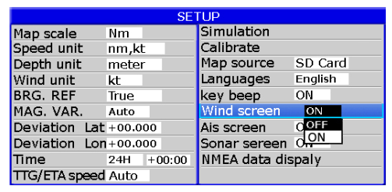
3. Выберете экран ветра и нажмите [ENT] для выбора.

4. Выберете ВКЛ и нажмите [ENT] для завершения. Появится следующее окно:
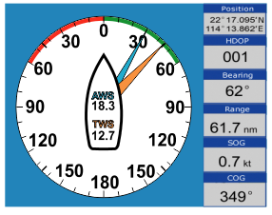

  - Настройки GPS

    - Выбор выходных данных GPS
По умолчанию устройство использует внутренний GPS-модуль для определения местоположения. С другой стороны, вы можете использовать внешние данные GPS для определения местоположения.
1. Нажмите кнопку [MENU] в режиме спутника.
2. Выберете «вывод» и нажмите [ENT] для выбора.

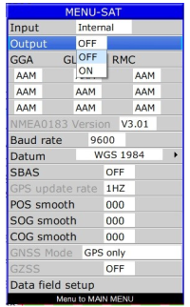

3. Выберете ВКЛ или ВЫКЛ по желанию и нажмите [ENT].
4. Нажмите [►] для выбора необходимых выходных данных, затем нажмите [ENT] для завершения.

    - Установка исходных данных
1. Нажмите кнопку [MENU] в режиме спутника.
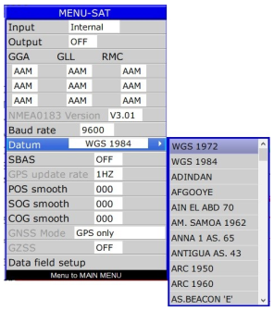
2. Выберете исходные данные и нажмите [ENT] для выбора.

3. Выберете необходимые исходные данные и нажмите [ENT] для подтверждения.
9.10.3 Сглаживание
Вы можете настроить сглаживание позиции, скорости и курса.
1. Нажмите кнопку [MENU] в режиме спутника.
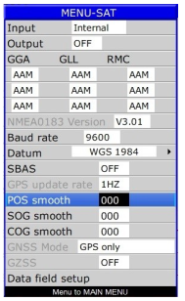

2. Выберите POS сглаживание, чтобы ввести данные о сглаживании положения.
3. Выберите SOG сглаживание, чтобы ввести данные о скорости сглаживания.
4. Выберите COG сглаживание, чтобы ввести данные о сглаживании курса.
Примечание: для тихоходных судов, таких как рыболовецкая лодка, рекомендуются следующие настройки сглаживания:
POS сглаживание: 10
SOG сглаживание: 06
COG сглаживание: 10

9.10.4 Настройки ГНСС
Глобальная навигационная спутниковая система (ГНСС) относится к группе спутников, обеспечивающих сигналы из космоса, которые передают данные о местоположении и времени на приемники ГНСС. Затем эти данные используют для определения местоположения.
Картплоттеры МИРАН используют модуль ГНСС, интегрированный с 4 глобальными навигационными системами: GPS, Beidou, ГЛОНАСС и Galileo.
Указанные ниже элементы могут быть изменены только в КР-7, для КР-7A модуль GNSS находится внутри модуля AIS класса B+.

В модуле МИРАН класса B+ AIS также используется тот же модуль ГНСС и запрограммированы приведенные ниже настройки по умолчанию:
1. Исходные данные: WGS-1984
2. SBA: НА
3. Частота обновления GPS: 1 Гц
4. Режим ГНСС: GPS + Beidou

9.10.5 SBAS
SBAS использует измерения ГНСС, сделанные точно расположенными опорными станциями, развернутыми по всему континенту. Все измеренные ошибки ГНСС передаются в центральный вычислительный центр, где вычисляются дифференциальные поправки и сообщения о целостности. Затем эти вычисления транслируются по охватываемой территории с помощью геостационарных спутников, которые служат дополнением или наложением на исходное сообщение ГНСС.
Вы можете включить SBAS, чтобы повысить точность определения вашего местоположения.

9.10.4.2 Частота обновления GPS
При использовании картплоттера на скоростном катере вам может потребоваться увеличить частоту обновления вашего местоположения, когда вы едете на высокой скорости.
Вы можете изменить частоту обновления GPS на 10 Гц, чтобы увеличить частоту обновления местоположения в 10 раз.

9.10.4.3 Режим ГНСС
В некоторых случаях вы можете использовать другую глобальную навигационную систему (по умолчанию используется GPS + Beidou).
Вы можете выбрать приведенную ниже комбинацию глобальных навигационных систем:
Одна глобальная навигационная система: только GPS, только Beidou, только ГЛОНАСС или только Galileo
Две глобальные навигационные системы: GPS + Beidou, GPS + ГЛОНАСС, GPS + Galileo, Beidou + ГЛОНАСС, Beidou + Galileo, ГЛОНАСС + Galileo.

9.11 Отображение данных NMEA
1. Нажмите кнопку [MENU] дважды, чтобы войти в главное меню.
2. Выберете настройки и нажмите [►] для выбора.
3. Выберете отображение данных NMEA, затем нажмите [ENT].

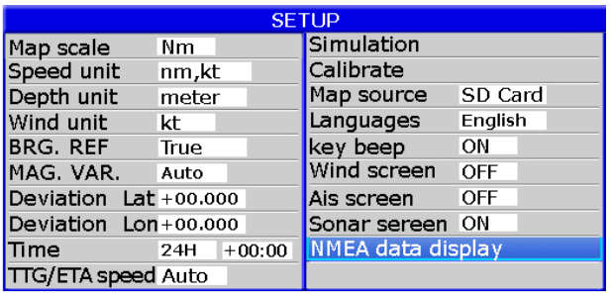

4. Отображение данных NMEA используется во время установки для проверки того, в норме ли входные и выходные данные NMEA для другого бортового оборудования.
Нажмите кнопку  для переключения между входным и выходным портами.
Нажмите [ENT], чтобы остановить прокрутку данных NMEA, и снова нажмите кнопку [ENT], чтобы возобновить прокрутку данных NMEA. Нажмите [ESC], чтобы выйти из режима отображения данных NMEA.
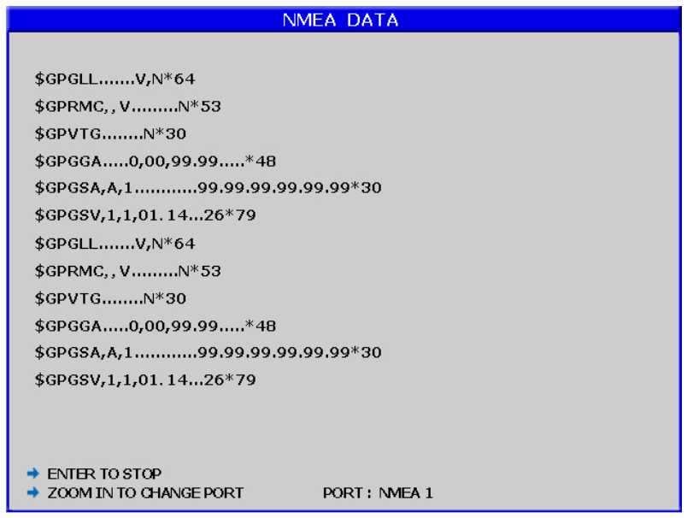

10. ФУНКЦИЯ АИС

Эта глава посвящена функциям АИС в КР-7А или КР-7, в том случае, если вы уже выполнили подключение входных данных к КР-7.

10.1 Список судов
1. Нажмите кнопку [MENU] в режиме АИС.
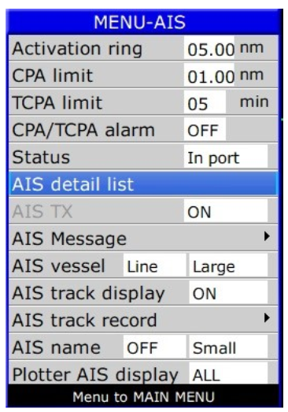

2. Выберите подробный список АИС и затем нажмите клавишу [ENT]. Появится окно со списком судов АИС.
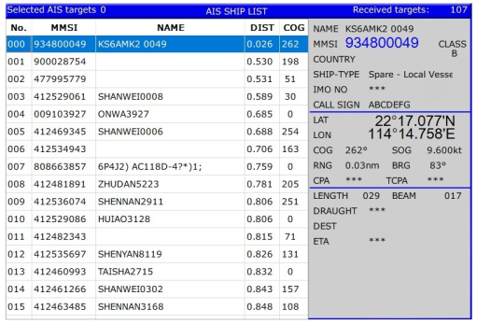

10.2 Сигнал тревоги о столкновении
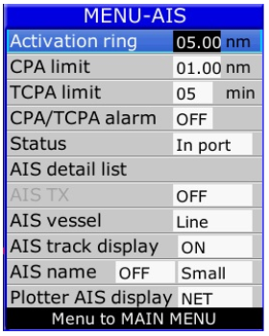
1. Нажмите кнопку [MENU] в режиме АИС.

2. Выберите ограничение CPA или TCPA, затем нажмите [ENT] для ввода значения.
3. Выберите сигнал CPA или TCPA, затем нажмите клавишу [ENT], чтобы выбрать ВКЛ или ВЫКЛ.

10.3 Информация о собственном судне
Есть два способа отобразить "Информацию о собственном судне"
1. Войдите в "Список судов" и нажмите кнопку [MENU], а затем выберите "Информация о собственном судне", чтобы проверить всю информацию о вашем собственном судне.
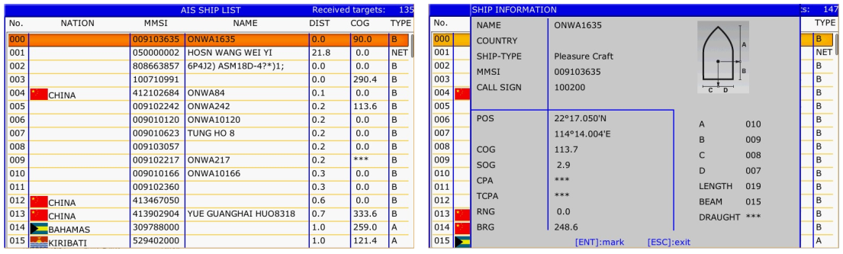
2. Наведите курсор, чтобы выбрать ваше судно AIS на экране карты, и нажмите кнопку [ENT].

10.4 Экран графических данных
Пользователи могут проверять все принимаемые суда АИС в режиме реального времени на экране, а также конкретное местоположение и маршрут вашего собственного судна на картах. Длина трека судов АИС зависит от объема памяти оборудования и, как правило, составляет не менее 20 точек трека.
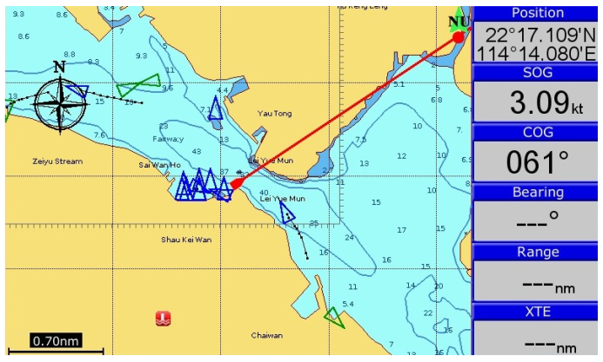

10.5 Просмотр информации о судах АИС на плоттере и экране АИС
Существует два способа просмотреть информацию о судах АИС: первый - переместить курсор, чтобы выбрать судно АИС на экране плоттера и экране АИС, и нажать клавишу [ENT]. Другой способ заключается в выборе судна АИС из списка судов АИС и нажатии клавиши [ENT].
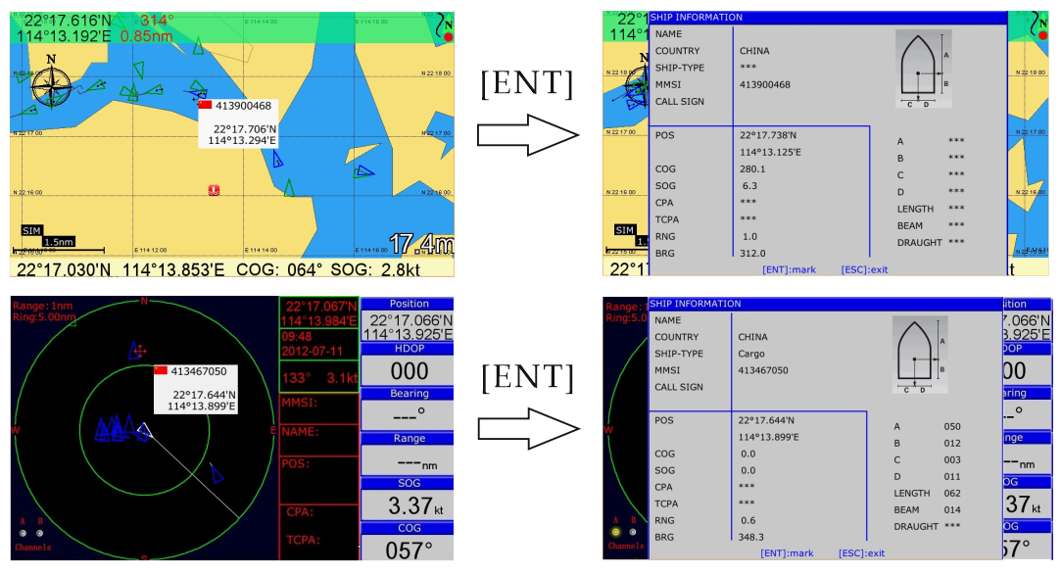

10.6 Проверка всех судов АИС в пределах видимости радара (экран АИС)
Отображает все суда АИС в пределах текущей видимости радара. Текущее местоположение вашего собственного судна находится в центре карты и отображается в виде белого полого треугольника, а угол вершины треугольника обозначает текущее направление движения вашего собственного корабля. Синий полый треугольник обозначает суда класса В. Зеленый полый треугольник обозначает суда класса А. Зеленый полый квадрат обозначает базовую станцию. Круг означает отсутствие направления.
Настройка сигнализации о столкновении и текущая область действия радара могут отображаться в левом верхнем углу радара, а область действия можно регулировать нажатием кнопок и.
Рамка отображения сообщений в правом верхнем углу радара отображает следующую информацию: местоположение собственного судна, текущее время, текущую скорость/направление собственного судна.

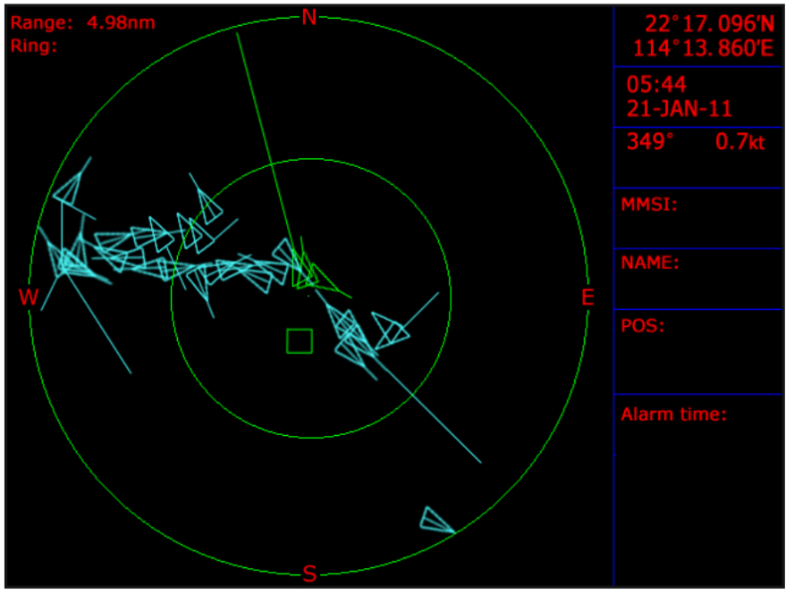

10.7 Аварийная сигнализация
Информация о полученном аварийном сигнале отображается в правом нижнем углу. Аварийный сигнал всегда доступен и не может быть удален, если информация о аварийном сигнале не считана, то после выхода из меню аварийного сигнала чуть позже появится окно "аварийный сигнал". Предупреждающий корабль, отображаемый на радаре, будет желтым и мигающим.
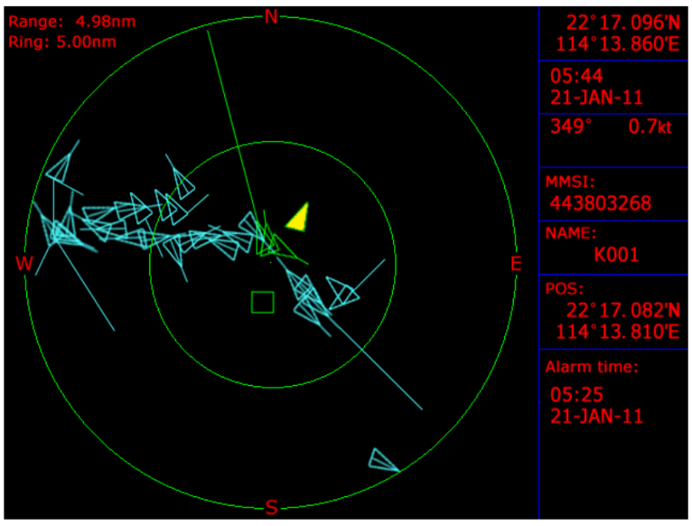

Актуальные данные (включая время, место, соответствующую информацию о судне и т.д.) также будут сохранены на дисплеях терминалов. Это может лечь в основу анализа в случае любого несчастного случая.

10.8 Настройка начала пути/прибытия
Настройка начала пути/прибытия предназначена для временного отключения или повторного запуска сигнализации о столкновении. При входе в порт сигнализация столкновения будет временно отключена. При выходе из порта сработает сигнализация столкновения.
1. Нажмите кнопку [MENU] в режиме АИС.
2. Выберете статус, затем нажмите [ENT] для выбора.
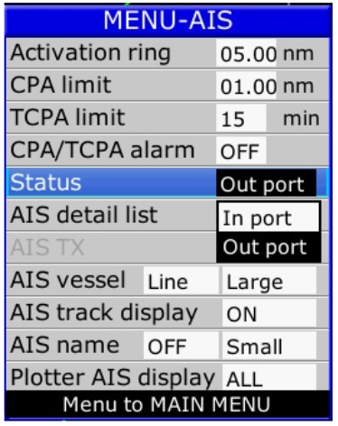
3. Выберете «в порт» или «из порта» по необходимости, затем нажмите [ENT] для завершения.

10.9 АИС судна
1. Пользователь может определить отображение судна АИС либо как "Заливка", либо как "Контур".
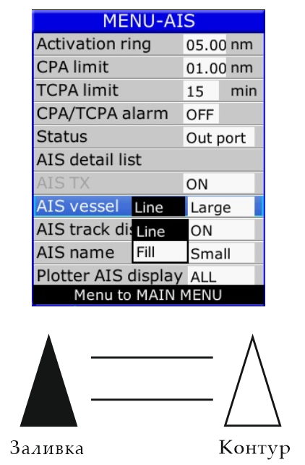
2. Пользователь также может выбрать размер значка АИС: “Маленький”, “Средний” или “Большой”.

10.10 Отображение трека АИС
Пользователь может включить или отключить отображение трека АИС на экране плоттера.

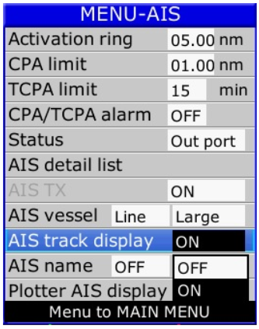

10.11 Название АИС
1. Пользователь может включить название целей AIS на плоттере и экране AIS.
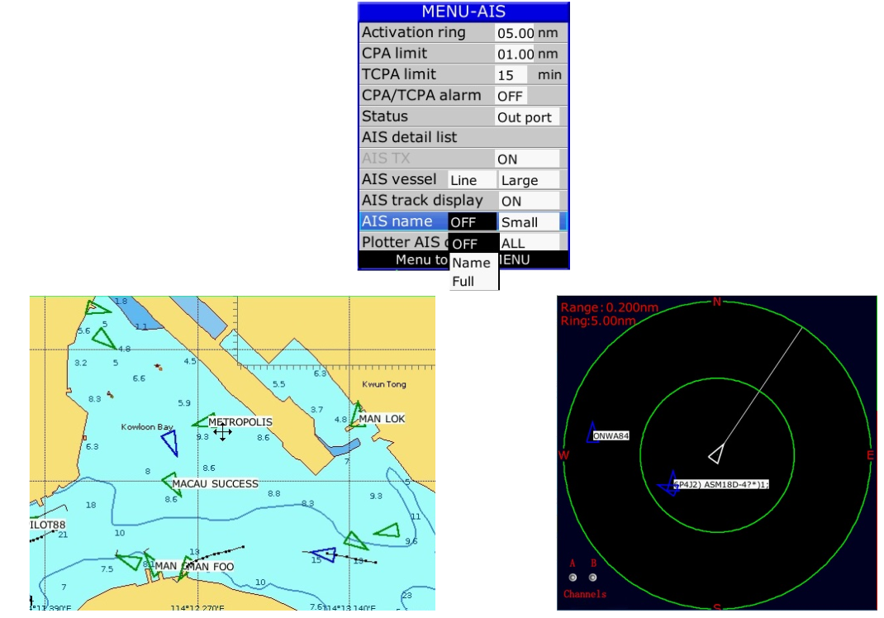
2. Пользователь также может настроить размер целевых названий AIS.

10.12 Отображение АИС плоттера
Пользователь может включить или выключить отображения целей АИС на экране плоттера.
Примечание: Пользователь также может выбрать отображение “СЕТИ”, которая является буем АИС МИРАН, на экране плоттера.
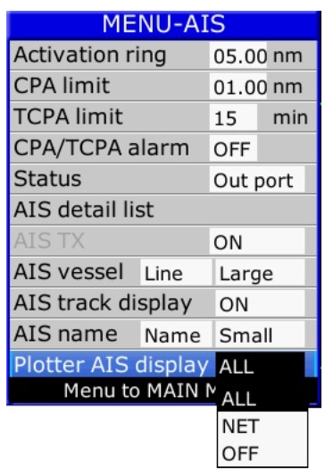

10.13 Запись треков АИС
Существует два способа записи трека АИС:
1) Автоматическая запись трека АИС
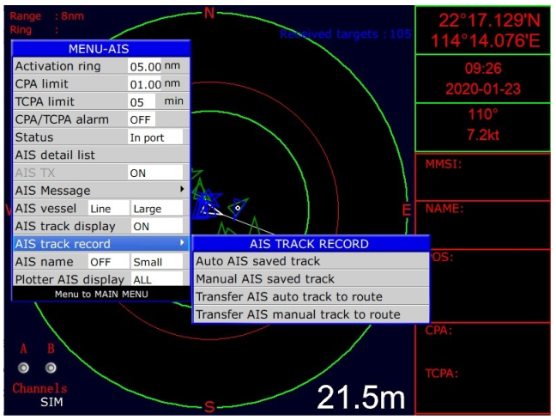
При каждом включении устройства запись трека целей АИС в пределах 0,5нм от вашего собственного судна будет автоматически сохраняться в “Записи трека АИС”, как показано ниже.

Максимальное количество автоматически сохраненных треков АИС равно 1000, и если их будет более 1000, самые ранние записи будут заменены самыми последними.
2) Запись треков АИС вручную
При некоторых обстоятельствах вам может потребоваться сохранить запись трека цели АИС.
Вы можете отметить и сохранить запись трека цели АИС на следующих экранах:
- Экран плоттера
- Экран АИС
- Подробный список АИС
Максимальное количество сохраненных вручную записей АИС равно 10, поэтому, если записи заполнены, вам необходимо удалить некоторые сохраненные вручную записи АИС, прежде чем вы сможете сохранить новую.

10.13.1 Запись треков АИС вручную
В главе 10.5 уже упоминалось, как просмотреть подробную информацию о цели АИС. В информационном окне, показанном ниже, есть функция «Отметить». Когда вы нажимаете [ENT], эта цель АИС помечается, и ее траектория записывается.
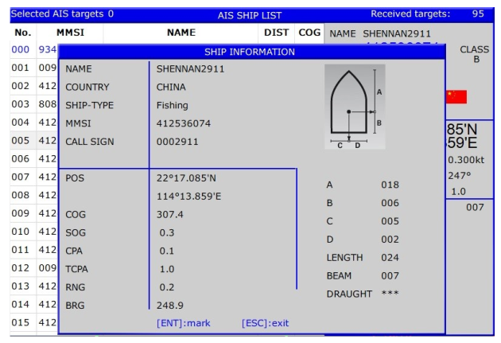

После того, как цель АИС отмечена, вы можете увидеть [ ] вокруг этой цели, а также отмеченную цель или цели АИС в верхней части подробного списка АИС, выделенные красным цветом.
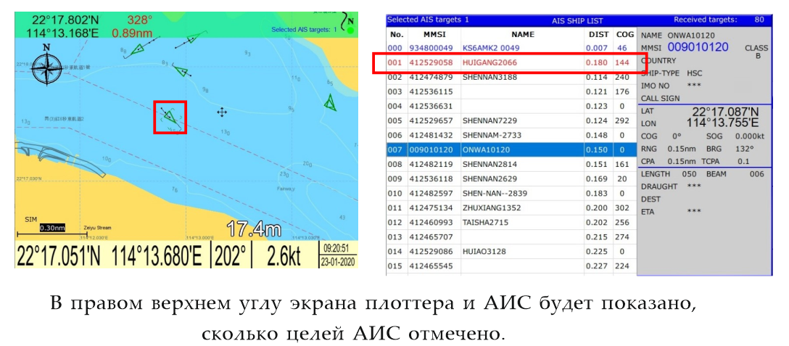

10.13.2 Как переместить сохраненную запись трека АИС в маршрут
В некоторых случаях вам может потребоваться переместить сохраненную запись маршрута АИС в маршрут для целей навигации.
Вам просто нужно просто выбрать «Перенести автоматическое отслеживание АИС в маршрут» или «Перенести отслеживание АИС в маршрут вручную», чтобы перенести сохраненную запись трека АИС в маршрут.
Операция такая же, как «Перенос сохраненного трека в маршрут» в главе 3.6.
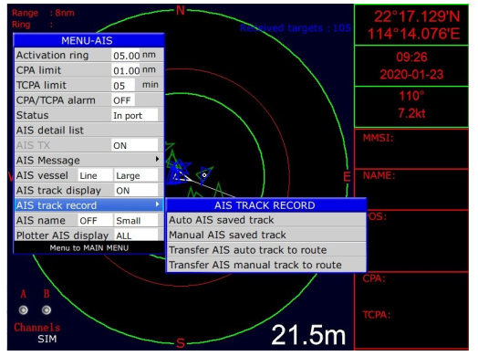

10.14 Сообщения АИС
Данная функция доступна только для КР-7А (встроенный модуль АИС класса В+).
Вы можете обмениваться сообщениями только с плоттерами МИРАН АИС.
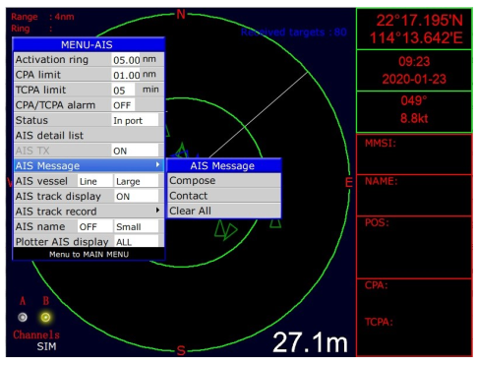

10.14.1 Как составить сообщение
На экране АИС нажмите [MENU]->Сообщение АИС->Создать, появится окно сообщения ниже:
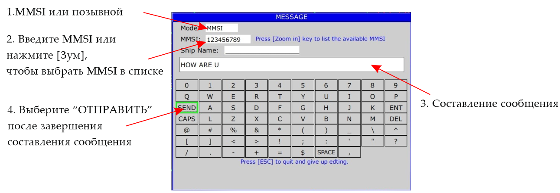

10.14.2 Как проверить сообщение
При получении сообщения на экране появится окно с сообщением, это сообщение не исчезнет до тех пор, пока вы не подтвердите его, выбрав “ВЫХОД” или “ОТВЕТИТЬ”.
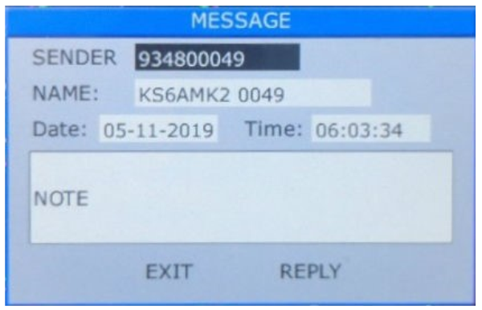

Если вы хотите просмотреть историю сообщений, вы можете переключиться на экран АИС, затем нажать [Меню]-> Сообщение АИС-> Контакт.
Выберите цель АИС и нажмите клавишу [ENT], появится опция “ПРОСМОТРЕТЬ” или “УДАЛИТЬ”. Выберите “ПРОСМОТРЕТЬ”, чтобы прочитать разговор с этой целью АИС.
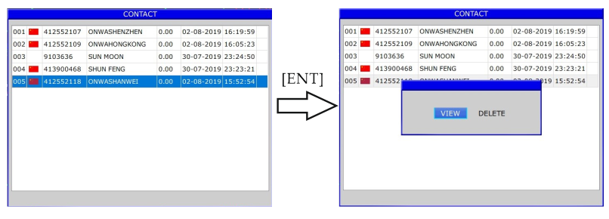

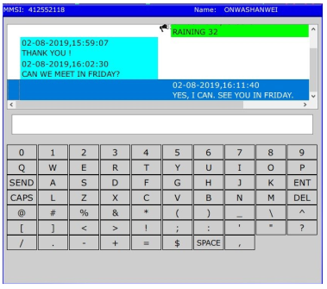

Теперь вы можете проверить беседу или составить сообщение.

11. ФУНКЦИЯ ЭХОЛОТА

11.1 Режим эхолота
1. Нажмите кнопку [MENU] на экране эхолота.
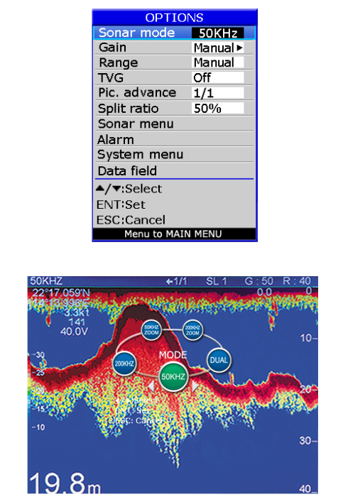
2. Выберете режим эхолота и нажмите [ENT] или удерживайте кнопку [MODE] на экране эхолота. Появится следующее окно:

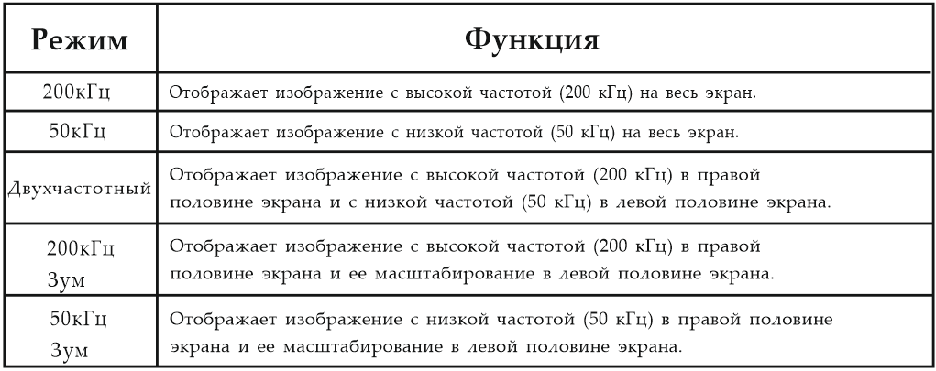

Режим 200 кГц, 50 кГц (высокая частота, низкая частота)
Эхолот использует ультразвуковые импульсы для определения состояния дна. Чем ниже частота импульса, тем шире зона обнаружения. Таким образом, частота 50 кГц полезна для общего обнаружения и оценки состояния дна, в то время как частота 200 кГц полезна для детального наблюдения за косяками рыб.
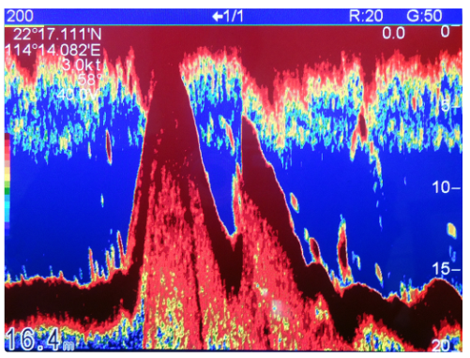

Двухчастотный режим
Этот режим обеспечивает изображение с частотой 50 кГц в левой половине экрана и с частотой 200 кГц в правой половине и полезен для обнаружения косяков рыб, которые имеют различные характеристики отражения в зависимости от частоты. Например, стайка крошечных рыбок, таких как гольян, возвращает более сильное эхо на высокой частоте по сравнению с низкой частотой.
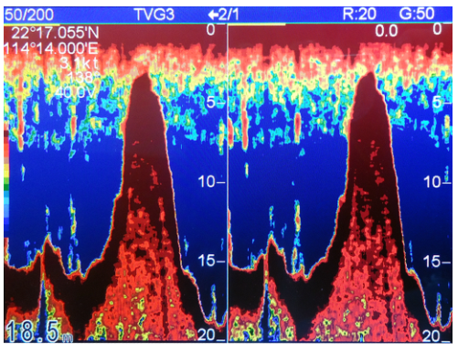

11.2 Усиление
1. Нажмите кнопку [MENU] на экране эхолота.

2. Выберете усиление и нажмите кнопку [ENT] или нажмите [ENT] на экране эхолота, чтобы отрегулировать усиление вручную. Появится следующее окно.
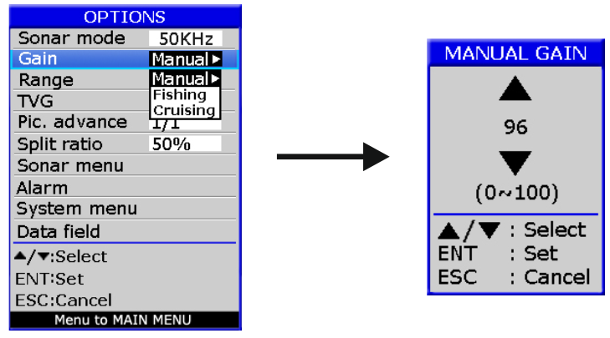

3. Выберите "Ручное управление", "Рыбалка" или "Круиз" по желанию, а затем нажмите кнопку [ENT] или нажмите и удерживайте [ENT] на экране эхолота. Активирован режим АВТО 1 (рыбалка), предназначенный для донной ловли с автоматической регулировкой усиления.
Нажмите клавишу [ENT] еще раз, чтобы активировать режим АВТО 2 (режим круиза) с автоматической регулировкой усиления. Нажмите и удерживайте клавишу [ENT], чтобы вернуться в режим ручного усиления.

11.3 Диапазон
1. Нажмите кнопку [MENU] на экране эхолота.
2. Выберете диапазон и нажмите [ENT] для выбора.
3. Выберете «вручную» или «авто», затем нажмите [ENT] или, находясь на экране эхолота, нажмите и удерживайте кнопки зума, чтобы переключиться в режим ручного или автоматического управления.
4. Если вы выбрали ручной режим, нажмите кнопку [ESC], чтобы вернуться к экрану эхолота.
Используйте кнопки зума, чтобы увеличить или уменьшить диапазон глубины.

11.4 TVG
1. Нажмите кнопку [MENU] на экране эхолота.
2. Выберете TVG и нажмите [ENT]. Появится следующее окно:

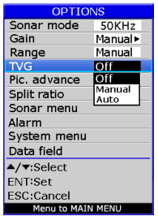

3. Выберете ВЫКЛ или «вручную» по желанию и нажмите [ENT].
TVG компенсирует потери звука при распространении, так что эхо-сигналы от стаи рыб одного и того же размера отображаются одним и тем же цветом. Обычно устанавливайте его в диапазоне от "0" до "5". Избегайте чрезмерного TVG; слабые эхо-сигналы могут не отображаться. TVG также полезен для снижения поверхностного шума.
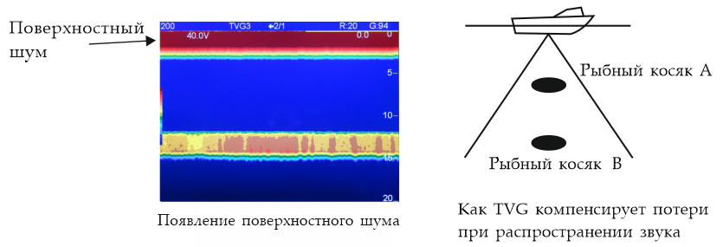

Примечание: Поверхностный шум, возникающий в диапазоне от 0 до 40 м, может быть уменьшен с помощью функции подавления помех.

11.5 Улучшение изображения
Скорость продвижения изображения определяет, насколько быстро вертикальные линии сканирования пробегают по экрану.
1. Нажмите кнопку [MENU] на экране эхолота.
2. Выберете улучшение изображения и нажмите [ENT] или удерживайте кнопку [►] на экране эхолота. Появится следующее окно:

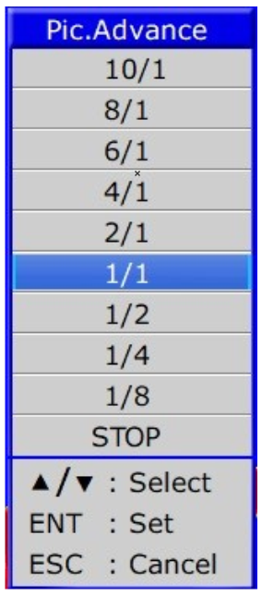

3. Нажимайте кнопки [▲] и [▼] для выбора скорости: 10/1(быстро), 8/1, 6/1, 4/1, 2/1, 1/1, 1/2, 1/4, 1/8(медленно) или остановить продвижение.

11.6 Режим сплит (плоттер+эхолот)
1. Когда на экране ПЛОТТЕР+ЭХОЛОТ будет отображаться 50% экрана эхолота, нажмите клавишу [MENU].
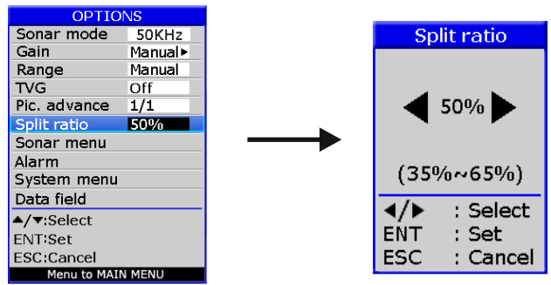
2. Выберите режим сплит, а затем нажмите клавишу [ENT], чтобы настроить коэффициент разделения, или нажмите и удерживайте клавишу [MODE] на экране ПЛОТТЕР + ЭХОЛОТ. Появится следующее окно:

11.7 Меню сонара
1. Нажмите кнопку [MENU] на экране эхолота.
2. Выберете меню сонара и нажмите [ENT]. Появится следующее окно:

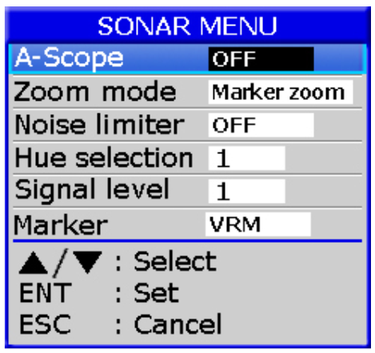

11.7.1 А-скоп
1. Нажмите кнопку [MENU] на экране эхолота.
2. Выберете меню сонара и нажмите [ENT] для выбора.
3. Выберете А-скоп и нажмите [ENT]. Появится следующее окно.
4. Нажимайте [▼] или [▲], чтобы включить или отключить А-скоп.

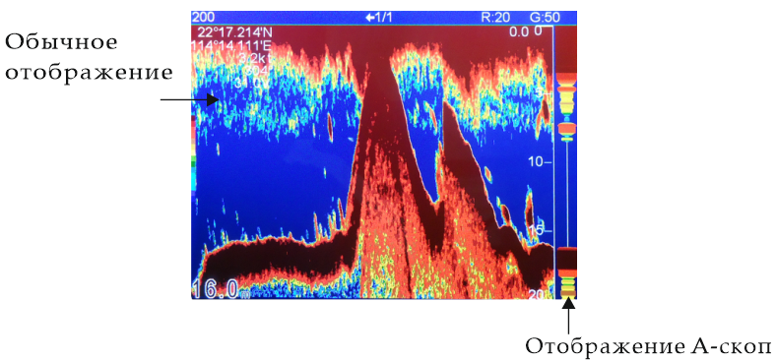
На этом дисплее в правой 1/4 части экрана отображаются эхо-сигналы при каждой передаче с амплитудами и тоном, пропорциональными их интенсивности. Это полезно для оценки вида косяка рыб и состава дна.

11.7.2 Режимы масштабирования
1. Нажмите кнопку [MENU] на экране эхолота.
2. Выберете меню сонара и нажмите [ENT] для выбора.
3. Выберете режимы масштабирования и нажмите [ENT]. Появится следующее окно:
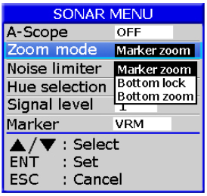

4. "Масштабирование меткой", "Фиксация дна" или "Масштабирование дна" по желанию, затем нажмите [ENT] для завершения.
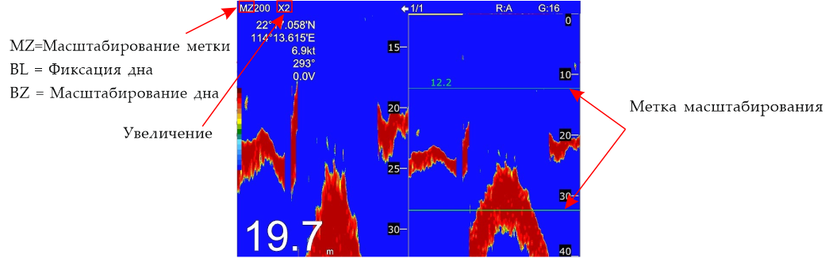

11.7.2.1 Как отображается метка масштабирования
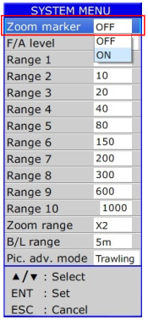
Если вы хотите, чтобы метка масштабирования отображалась в режимах масштабирования экрана эхолота, вам нужно включить метку масштабирования в МЕНЮ ЭХОЛОТА-> СИСТЕМНОЕ МЕНЮ.

11.7.2.2 Как изменить диапазон масштабирования
Вы можете увеличить выбранный диапазон до X2, X3, X4 и X6 в меню ЭХОЛОТА-> Диапазон масштабирования.
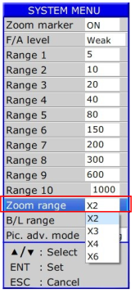

11.7.2.3 Метка масштабирования
Этот режим расширяет выделенную область обычного изображения до полного вертикального размера экрана в левой половине окна. Вы можете указать часть для расширения с помощью VRM (регулируемая метка дистанции), которую вы можете сдвинуть с помощью кнопок [▲] или [▼]. Область между VRM и меткой диапазона масштабирования расширяется. Длина сегмента равна одному делению шкалы глубины.
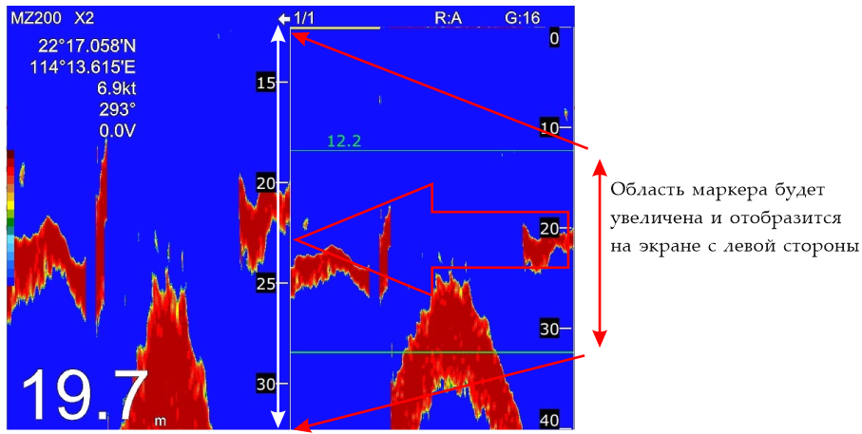

11.7.2.4 Фиксация дна
Этот режим масштабирования фиксирует глубину морского дна и увеличивает область над дном для отображения на экране с левой стороны.
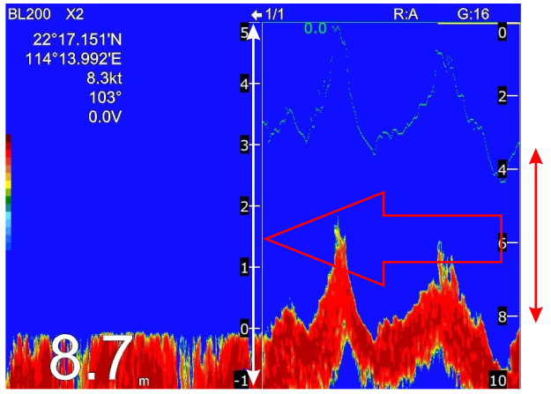

11.7.2.5 Масштабирование дна
Этот режим масштабирования фиксирует масштаб морского дна для отображения области, включая морское дно, на левом экране.
Это полезно для определения твердости дна. Дно, отображаемое с коротким эхо-хвостом, обычно означает, что это мягкое песчаное дно. Длинный хвост означает твердое дно.

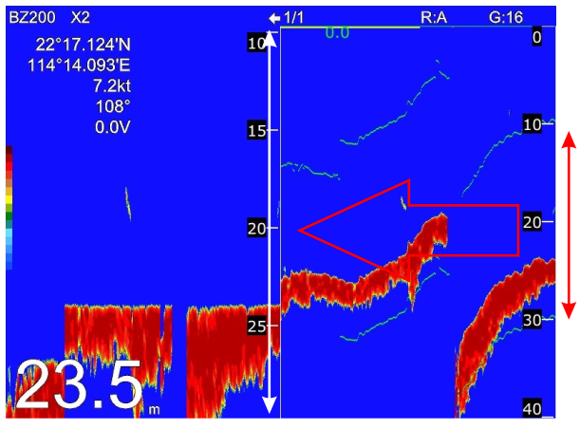

11.7.3 Ограничитель шума
На большей части экрана могут появиться голубые точки. В основном это происходит из-за грязной воды или шума. Этот шум можно подавить, отрегулировав «помехи» в меню.
1. Нажмите кнопку [MENU] на экране эхолота.
2. Выберете меню сонара и нажмите [ENT] для выбора.
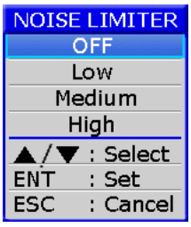
3. Выберете ограничитель шума и нажмите [ENT]. Появится следующее окно:

4. Выберете ВЫКЛ, Низкий, средний или высокий по желанию и нажмите [ENT] для завершения.

11.7.4 Выбор оттенка
1. Нажмите кнопку [MENU] на экране эхолота.
2. Выберете меню сонара и нажмите [ENT] для выбора.
3. Выберете в меню выбор оттенка и нажмите [ENT]. Появится следующее окно:
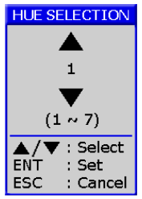

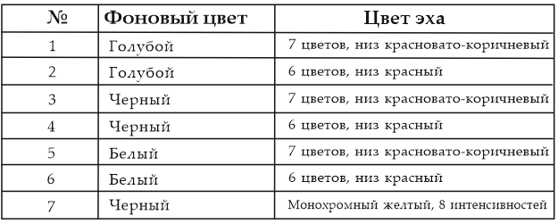

4. Нажимайте кнопки [▲] или [▼], чтобы выбрать фон и нажмите [ENT] для завершения.

11.7.5 Уровень сигнала
1. Нажмите кнопку [MENU] на экране эхолота.
2. Выберете меню сонара и нажмите [ENT] для выбора.
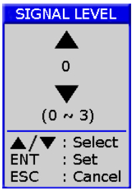
3. Выберете уровень сигнала и нажмите [ENT]. Появится следующее окно:

4. Нажимайте кнопки [▲] или [▼], чтобы выбрать уровень сигнала и нажмите [ENT] для завершения.
Сочетание кнопок: уровень сигнала можно регулировать нажатием кнопки [F] на экране эхолота.

11.7.6 Метка
1. Нажмите кнопку [MENU] на экране эхолота.
2. Выберете меню сонара и нажмите [ENT] для выбора.

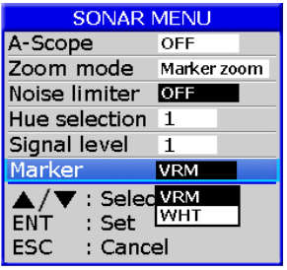
3. Выберете метку и нажмите [ENT]. Появится следующее окно:

4. Выберете VRM или WHT по желанию и нажмите [ENT] для завершения.
Белая метка предназначена для отображения определенного цвета эхо-сигнала белым цветом. Например, вы можете захотеть отобразить донное эхо (красновато-коричневое) белым цветом, чтобы различать эхо рыбы вблизи дна. Обратите внимание, что для работы белой метки нижняя часть должна быть окрашена в красновато-коричневый цвет.

11.8 Сигнализация
1. Нажмите кнопку [MENU] на экране эхолота.
2. Выберете сигнализацию и нажмите [ENT]. Появится следующее окно:
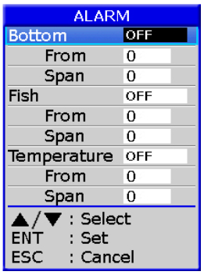

3. Нажимайте кнопки [▲] или [▼], чтобы выбрать сигнализацию.
4. Нажмите кнопку [ENT], чтобы выбрать "ВЫКЛ.", "ВКЛ.", "ВХОД" или "ВЫХОД". (Для сигнализации температуры воды выберите "ВХОД", чтобы получить сигнал тревоги, когда температура воды находится в пределах диапазона зоны тревоги, или "ВЫХОД", чтобы получить сигнал тревоги, когда температура воды превышает диапазон зоны тревоги.)
5. Выберите один из вариантов, затем нажмите [ENT], чтобы настроить глубину срабатывания сигнализации. Нажимайте [▼] или [▲], чтобы отрегулировать значение.
6. Выберите диапазон, затем нажмите [ENT], чтобы настроить диапазон срабатывания сигнализации. Нажимайте [▼] или [▲] для настройки значения.
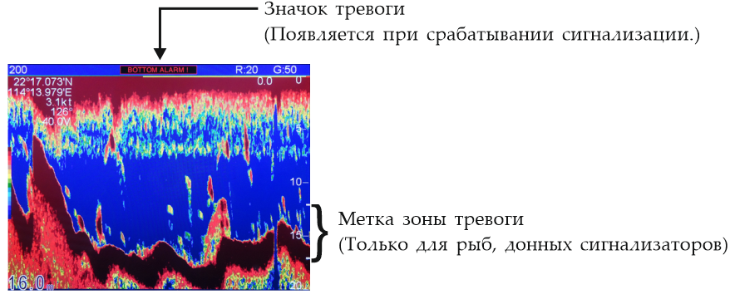

7. Чтобы отключить сигнал тревоги, выберите "ВЫКЛ." на шаге 4 в описанной выше процедуре.

11.9 Системное меню
1. Нажмите кнопку [MENU] на экране эхолота.
2. Выберете системное меню и нажмите [ENT]. Появится следующее окно:
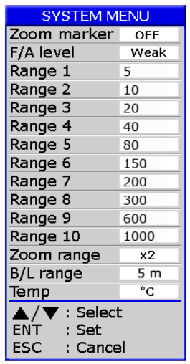

ДИАПАЗОН 1-10: активирует или деактивирует определенные шкалы диапазона. Диапазоны по умолчанию следующие 5, 10, 20, 40, 80, 150, 200, 300, 600, и 1000 (метров). Зона установки составляет от 2 м до 800 м.
Примечание: Диапазоны должны быть заданы в числовом порядке. Например, если дальность действия 1 составляет 5 м, а дальность действия 3 - 20 м, то дальность действия 2 должна составлять максимум от 6 до 19.

11.10 Поле данных
1. Нажмите кнопку [MENU] на экране эхолота.
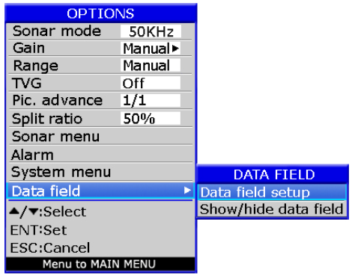
2. Выберете поле данных и нажмите [ENT]. Появится следующее окно:

3. Настройка поля данных
Поле данных появится в правой части экрана. Черная область — это область данных, которая может быть изменена.
- Нажмите кнопку [ENT], и появится таблица данных.
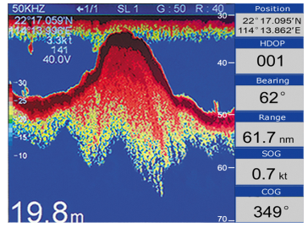
- Нажимайте кнопки [▼], [▲], [►] или [◄], чтобы выбрать те параметры, которые вы хотите отобразить в поле данных, затем нажмите [ENT] для завершения.

4. Пользователь может показать или скрыть поле данных по желанию.
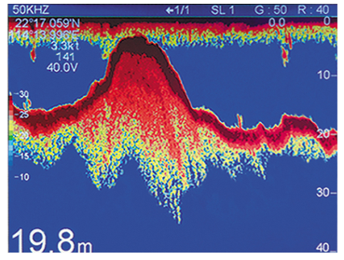

11.11 Сохранение местоположения эхо-сигнала истории в памяти путевых точек
Иногда вам может понадобиться сохранить место рыбалки или место крушения судна в памяти путевых точек.
1. Если вы хотите сохранить местоположение эхо-сигнала в истории, вам просто нужно слегка нажать клавишу со стрелкой [►], после чего вы увидите вертикальную линию местоположения, как показано ниже:
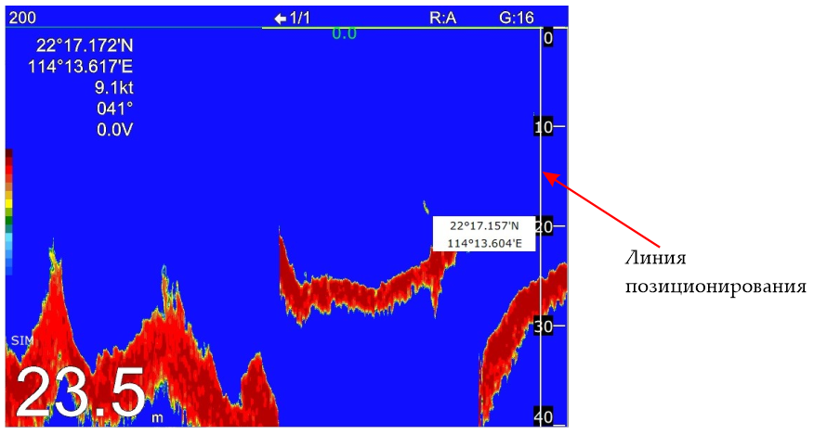

2. После появления линии позиции вы можете использовать кнопки со стрелками влево и вправо, чтобы переместить линию в нужное место, которое вы хотите сохранить.

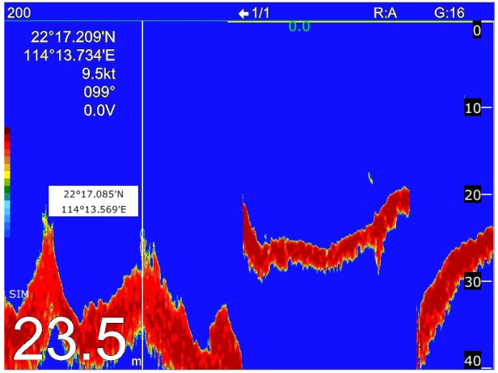

3. После того, как линия позиционирования достигнет желаемого местоположения, вы можете нажать [ENT], после чего появится окно с сообщением, как показано ниже. Вы можете сохранить его в памяти путевых точек после редактирования параметров.
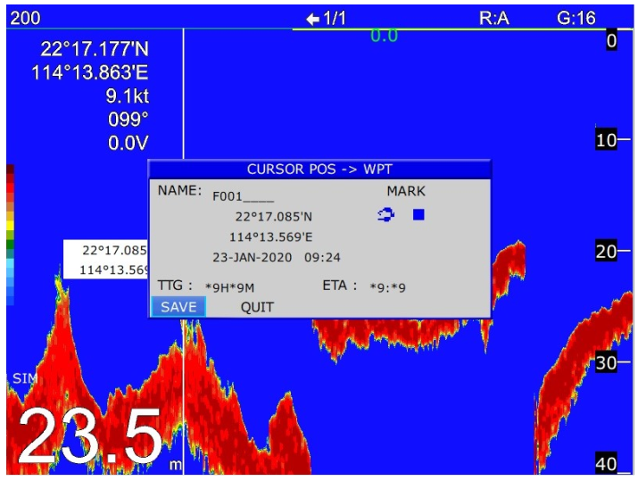

4. После завершения, вы можете нажать [ESC], чтобы выйти из этой функции.

12. ДАННЫЕ

12.1 Как подключить выходные данные к внешнему оборудованию
12.1.1 Вывод навигационных данных
Приведенные ниже предложения NMEA0183 могут быть выбраны для вывода на внешнее оборудование:
GGA, GLL, RMC, GSA, GSV, AAM, APA, APB, BOD, BWC, BWR, DBT, DPT, HDT, MTW, RMB, TLL, VTG, WPL, XTE, ZDA, ZTG, ZDL, MWD, VPW, VWR, VWT.
Можно выбрать нижеприведенную выходную скорость передачи данных в бодах: 4800, 9600, 19200 и 38400.

12.1.1.1 Подключение выхода к внешнему оборудованию
Для КР-7 и КР-7А:
Подключите контакт 5+ (белый) и контакт 8- (черный) к входу внешнего оборудования, как показано ниже:
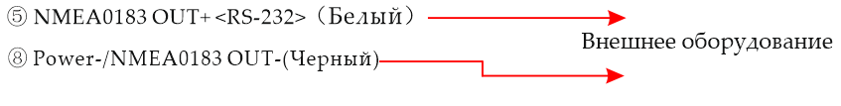

12.1.1.2 Выбор выходных предложений
Сначала вам нужно включить выход в меню «Спутник», как показано на рисунке 12.1.1.2_1:
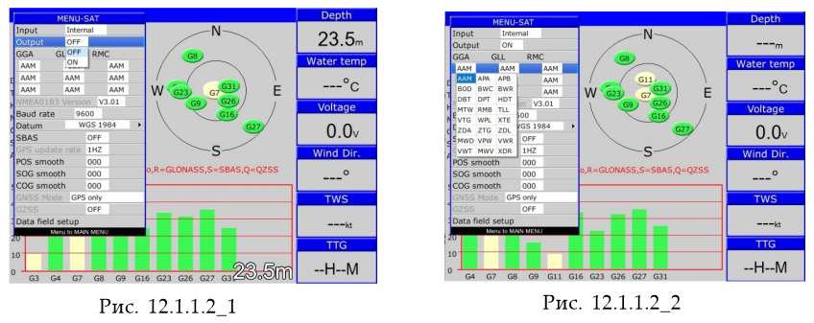

Затем прокрутите курсор до одного из «AAM» ниже, чтобы выбрать желаемое выходное предложение NMEA 0183.
Примечание. Существует 3 выхода по умолчанию: GGA, GLL и RMC.
12.1.1.3 Выбор скорости передачи данных в бодах
На выбор предлагаются 4 различные скорости передачи данных в бодах: 4800, 9600, 19200 и 38400.
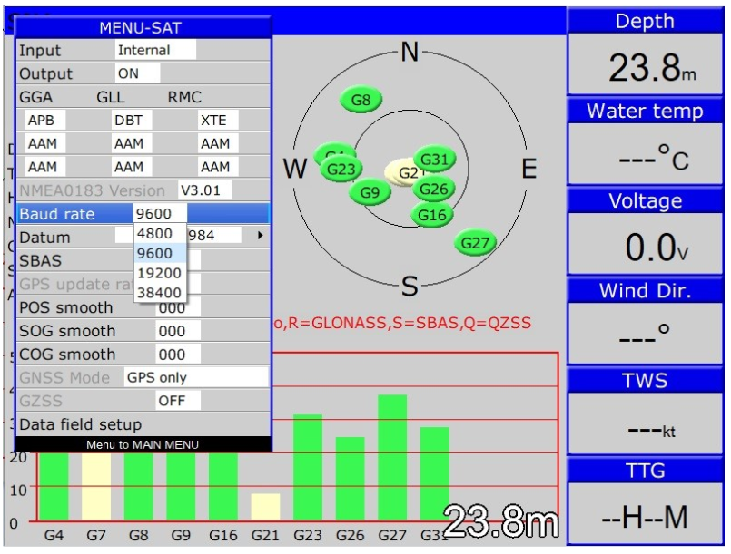

12.1.2 Выходные данные АИС для КР-7А
Вы можете подключить вывод данных АИС к внешнему оборудованию, как показано ниже. Для вывода данных АИС не требуется никакого выбора в меню, как только вы подключите вывод данных АИС к внешнему оборудованию, вы можете обнаружить, что данные АИС отображаются на внешнем оборудовании, если подключение правильное и ваше внешнее оборудование может принимать ввод данных АИС.

12.1.2.1 Предложения по данным АИС
Приведенные ниже предложения NMEA0183 выводятся из УКАЗАННОГО выходного порта по умолчанию: GGA, GSA, GSV, RMC, VTG, VDM, VDO
Скорость передачи данных из выходного порта АИС: 38400

12.1.2.2 Выходное подключение внешнего оборудования
Для КР-7А
Подключите контакт 6+ (синий) и контакт 8- (черный) к входу внешнего оборудования, как показано ниже:
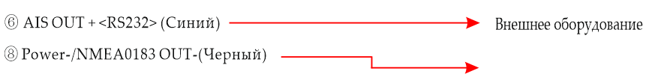
12.2 Как подключить предложения NMEA0183 от внешнего оборудования
12.2.1 Ввод навигационных данных
Следующие предложения NMEA0183 могут приниматься от внешнего оборудования:
GGA, GLL, GSA, GSV, RMC, HDG, HDM, HDT, VTG, ZDA, MTW, VWR, VWT, MWD, VPW, VHW, TLL, TTM, VDO, VDM, GNS, MTA, RMA, DBT, DPT, MWV, BWC, XTE, ZDL, WPL, AAM, APB, BOD, RMB, DSC, MDA, RPM, XDR.
Указанная ниже входная скорость передачи данных является автоматическим сканированием, поэтому настройка не требуется.
Поддерживаемая скорость автоматического сканирования: 4800, 9600, 19200, 38400.

12.2.2 Входное подключение внешнего оборудования
- Для КР-7 и КР-7А
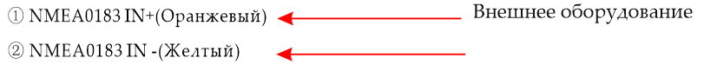
Подключите контакт 1+ (оранжевый) и контакт 2- (желтый) к выходу внешнего оборудования, как показано ниже:

12.3. Подключение датчика температуры
Датчик температуры МИРАН ДТ-1 (сопротивление 10 кОм при 20°C) или, например, датчик температуры Airmar также можно подключить к картплоттеру, как показано ниже, для отображения температуры на экране эхолота и в окне данных.
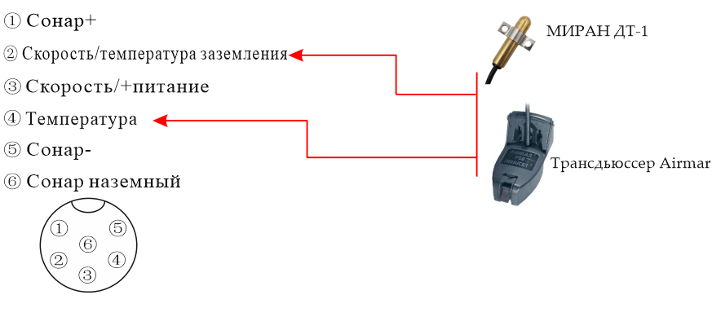

12.3.2 Выбор датчика температуры
Чтобы выбрать правильный датчик температуры после установки, вам необходимо войти в ГЛАВНОЕ МЕНЮ-> НАСТРОЙКИ-> Калибровка-> Температурная кривая.

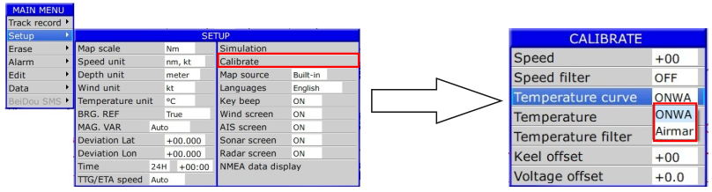

12.3.3 Калибровка точности температуры
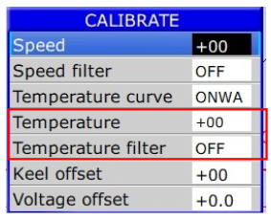
Независимо от того, датчик температуры МИРАН или датчик температуры Airmar, он просто обеспечивает показание данных температуры. В некоторых случаях вам может потребоваться отрегулировать точность температуры или применить температурный фильтр.

12.4 Импорт и экспорт пользовательских данных
Все пользовательские данные, такие как путевые точки, маршруты, треки, отметки, линии и названия мест, можно импортировать или экспортировать из картплоттера МИРАН через SD-карту.

12.4.1 Базовый режим
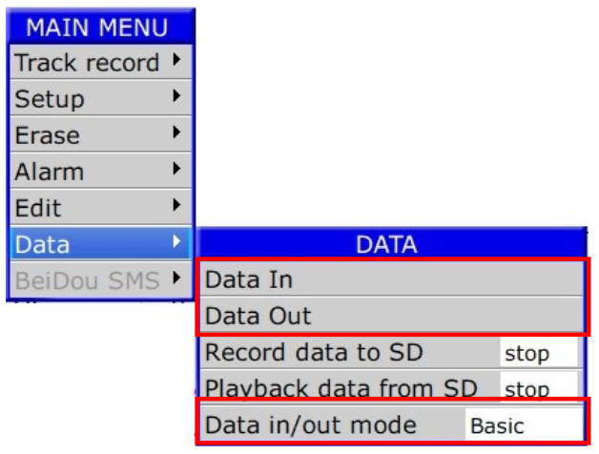

Формат импорта и экспорта пользовательских данных называется ODF. Вы можете импортировать один тип пользовательских данных, например: маршрутную точку, или объединить все пользовательские данные в один файл, используя функцию объединения программного обеспечения KDX для ПК. Для функции экспорта все пользовательские данные будут объединены в один файл ODF. Вы можете конвертировать ODF в формат GPX (формат Google Earth) с помощью программного обеспечения KDX для ПК.

12.4.1.1 Импорт данных в базовом режиме
Вставьте SD-карту, содержащую пользовательские данные (путевые точки, маршруты и т.д.) в формате ODF, которые вы хотите перенести в картплоттер.
На любом экране нажмите [Меню] x 2 -> ГЛАВНОЕ МЕНЮ -> Данные -> Ввод данных.
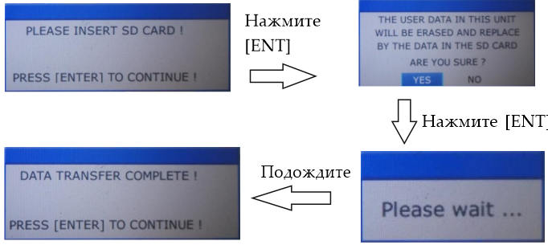

В случае сбоя импорта появится приведенное ниже сообщение. Либо на вашей SD-карте отсутствуют данные ODF, либо SD-карта не обнаружена в слоте для SD-карт. Пожалуйста, проверьте и повторите попытку.
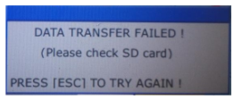

12.4.1.2 Экспорт данных в базовом режиме
Вставьте SD-карту в свой картплоттер.
На любом экране нажмите [Меню] x 2 -> ГЛАВНОЕ МЕНЮ -> Данные -> Вывод данных.

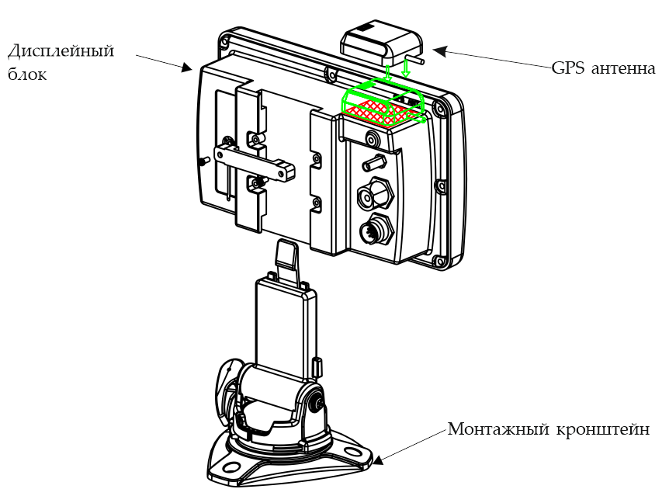
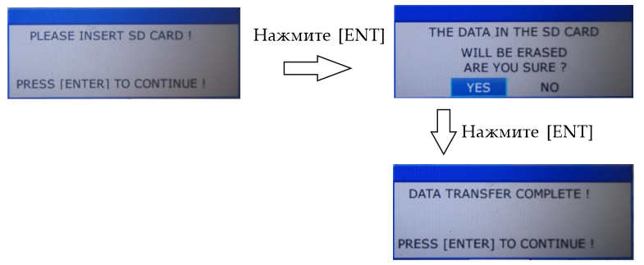

В случае сбоя экспорта появится приведенное ниже сообщение. Пожалуйста, проверьте SD-карту и повторите попытку.

12.4.2 Продвинутый режим
В продвинутом режиме, помимо прямого экспорта пользовательских данных, вы можете добавить условие на экспорт пользовательских данных.
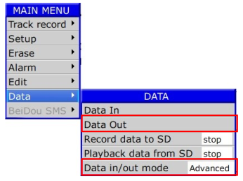

В отличие от экспорта всех пользовательских данных в базовом режиме, продвинутый режим обеспечивает выбор типов пользовательских данных и диапазона дат создания данных.

12.4.2.1 Импорт данных в продвинутом режиме
Вставьте SD-карту, содержащую пользовательские данные (путевые точки, маршруты и т.д.) в формате ODF, которые вы хотите перенести в картплоттер.
На любом экране нажмите [Меню] x 2 -> ГЛАВНОЕ МЕНЮ -> Данные -> Данные в Файлы ODF на SD-карте будут отображаться следующим образом:
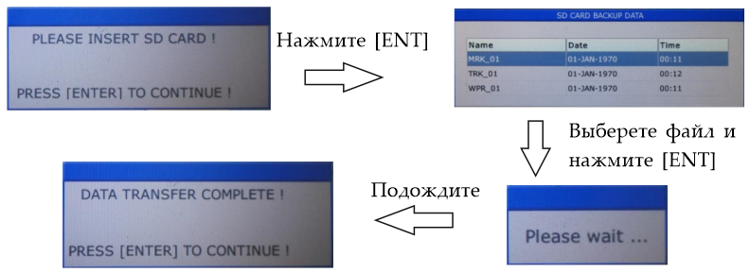

Примечание. В продвинутом режиме импорта данных принимаются только имена файлов с префиксом WPR (путевые точки и маршруты), TRK (треки) и MRK (отметка, линии и названия мест).

12.4.2.2 Экспорт данных в продвинутом режиме
Вставьте SD-карту в картплоттер.
На любом экране нажмите [Меню] x 2 -> ГЛАВНОЕ МЕНЮ -> Данные -> Вывод данных.
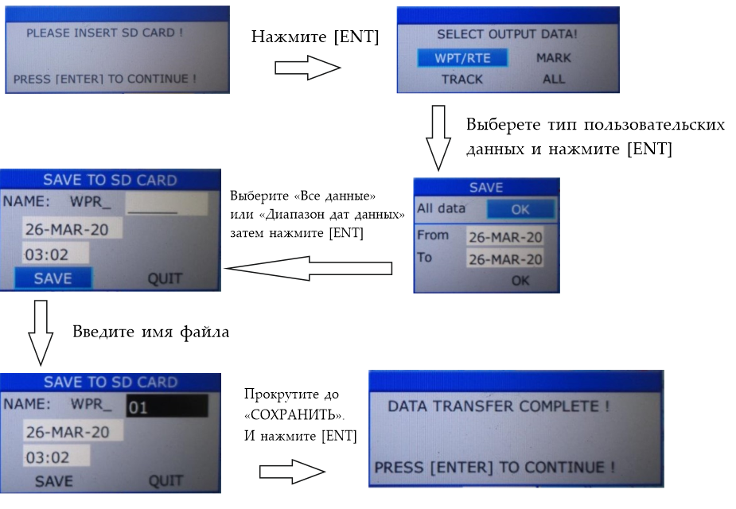

12.5 Запись и воспроизведение
В некоторых случаях вы можете захотеть записать все навигационные данные, такие как положение, SOG, COG, данные АИС и данные глубины, за рейс или определенный период.
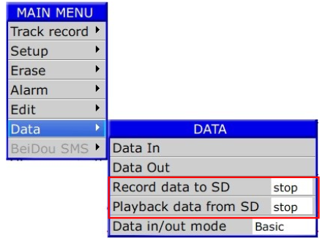
Вы можете использовать функцию «Запись данных на SD» для записи вышеуказанных навигационных данных на SD-карту, а также функцию «Воспроизведение данных с SD» для воспроизведения записанных навигационных данных в любое время.

13. УСТАНОВКА

Примечание. Для обеспечения максимальной устойчивости устройство следует устанавливать на ровной твердой поверхности. Обязательно закрепите монтажный кронштейн винтами. В противном случае блок дисплея может упасть из-за качка лодки, что может привести к поломке или пожару.
(1) Монтажный кронштейн следует закрепить винтами диаметром 6 мм.
Не устанавливайте устройство в местах, подверженных вибрации или воздействию брызг или дождя.
Избегайте мест, где есть солнечный свет, поскольку видимость может быть ограничена, а устройство будет подвергаться слишком сильному нагреву.
Убедитесь, что расстояние между задней стороной устройства и стеной составляет более 10 см.
(2) Надежно закрепите устройство на монтажном кронштейне с помощью ручек, чтобы предотвратить его выпадение из кронштейна во время работы.

14. СХЕМА ПОДКЛЮЧЕНИЯ
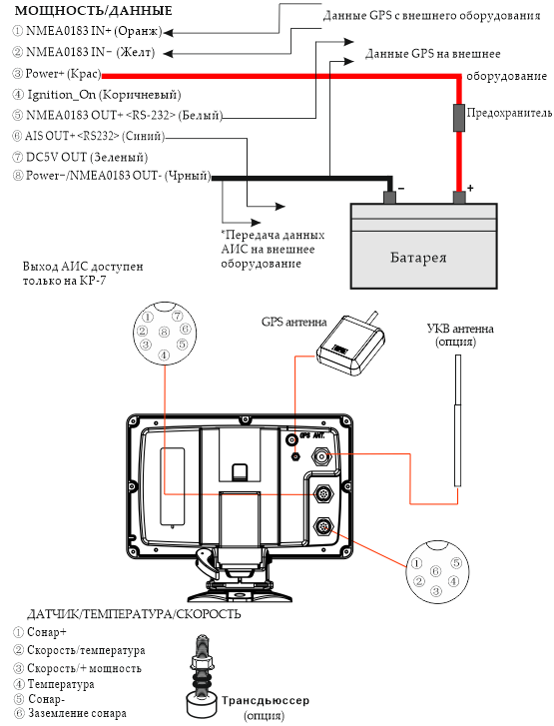
Для КР-7 и КР-7А

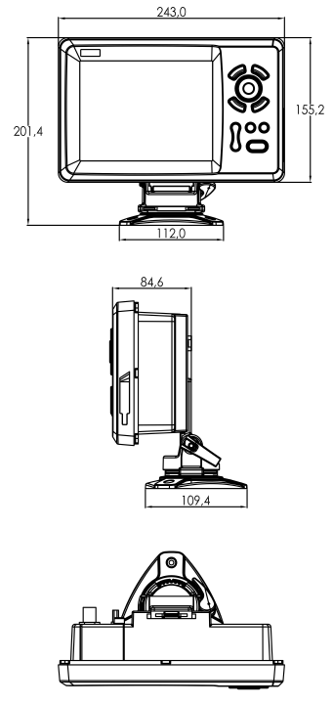
15. РАЗМЕРЫ

16. БЫСТРЫЕ КОМАНДЫ
Сочетания кнопок на экране плоттера
1) Нажмите и удерживайте [MODE], чтобы изменить цвет дорожки.
2) Нажмите и удерживайте [MENU], чтобы включить/ выключить запись трека.
3) Нажмите и удерживайте [ENT], чтобы активировать функцию отрисовки пользовательских меток.

Сочетания кнопок на экране эхолота
1) Нажмите и удерживайте [MODE], чтобы изменить режим эхолота: 50 кГц, 200 кГц, двухчастотный, 50 кГц/Масштабирование и 200 кГц/Масштабирование.
2) Нажмите и удерживайте кнопку [ENT] для переключения между автоматическим и ручным усилением.
3) При ручном усилении слегка нажмите кнопку [ENT], чтобы отрегулировать ручное усиление.
4) При включении автоматического усиления слегка нажмите [ENT], чтобы переключиться между режимами АВТО-1 и АВТО-2.
5) Нажмите и удерживайте [ ] или [] для переключения между автоматическим и ручным диапазонами.
6) Слегка нажмите кнопку [F], чтобы изменить уровень сигнала.
7) Нажмите и удерживайте [►], чтобы настроить скорость продвижения изображения.
8) Слегка нажмите [◄] и [►], чтобы изменить диапазон.
9) Слегка нажмите [▲] и [▼], чтобы переместить VRM.
10) Слегка нажмите [►], чтобы активировать линию позиционирования.

Сочетания кнопок в режиме плоттера/эхолота
1) Нажмите и удерживайте кнопку [MENU], чтобы изменить соотношение разделения экрана плоттера и эхолота.
2) Когда экран эхолота отображается на 50%, все ключевые функции такие же, как на экране эхолота.
3) Когда экран плоттера отображает >50%, все ключевые функции такие же, как на экране плоттера.
Сочетания кнопок во всех режимах
1) Нажмите и удерживайте [ESC], чтобы включить режим выбора графики.

17. АББРЕВИАТУРЫ
ESC | Выйти
ENT | Войти
SBAS | Спутниковая система усиления
POS | Позиционирование
SOG | Скорость относительно земли
COG | Курс относительно земли
AWS | Предполагаемая скорость ветра
AWA | Предполагаемый угол ветра
TWS | Истинная скорость ветра
TWA | Истинный угол ветра
TWD | Истинное направление ветра
VMG | Скорость в направлении ветра
INFO | Информация
LAT | Широта
LON | Долгота
TTG | Общее время в пути
ETA | Предполагаемое время прибытия
XTE | Уклонение от маршрута
HDOP | Горизонтальное разбавление точности
TVG | Коэффициент усиления, изменяющийся по времени
PIC | Картинка
B/L | Фиксация дна
F/A | Сигнализация рыбы
MAG.VAR. | Магнитная вариация

18. СЛОВАРЬ ТЕРМИНОВ

ACA | (АИС) Сообщение о назначении канала регионального назначения
ACK | Подтверждение
ACS | (АИС) Сообщения источника информации об управлении каналом
AFSK | Автоматическая частотная регулировка
ALR | (АИС) Сигнал тревоги
A to N | Помощь в навигации
AIS | Автоматическая идентификационная система (АИС)
BIIT | Встроенное тестирование целостности
BNC | Тип штык-соединения
CR | Возврат каретки
CS | Чувствительность несущей
CSTDMA | Множественный доступ с разделением по времени определения несущей
DC | Постоянный ток
DGNSS | Дифференциальная глобальная навигационная спутниковая система
DCS | Цифровой избирательный вызов (ЦИВ)
GLONASS | Глобальная навигационная спутниковая система
GNSS | Глобальная навигационная спутниковая система
GMSK | Гауссовская минимальная манипуляция сдвигом
GPS | Спутник / система глобального позиционирования
HF | Высокая частота
IMO | Международная Морская организация
IEC | Международная электротехническая комиссия
LED | Светоизлучающий диод
LF | Линейная подача
LNA | Малошумящий усилитель
MF | Средняя частота
MKD | Минимальная клавиатура и дисплей
MMSI | Морской идентификатор судна
MPE | Максимально допустимое воздействие
NMEA | Национальная ассоциация морской электроники
PC | ПК
PI | Интерфейс отображения
RF | Радиочастота
RTCM | Радиотехническая комиссия Комиссии морских служб
RX | Прием или приемник
RFI | Радиочастотные помехи
SAR | Удельная скорость поглощения
SELV | Отдельное сверхнизкое напряжение
SMS | СМС
SRM | Сообщение, связанное с безопасностью
TDMA | Множественный доступ с разделением по времени
TNC | Радиочастотный разъем с резьбой
TX | Передача или передатчик
UTC | Всемирное координированное время
VDM | (АИС) Сообщения УКВ-канала передачи данных
VDO | (АИС) Сообщение собственного судна по УКВ-каналу передачи данных
VHF | УКВ
VSWR | Коэффициент стоячей волны

